**Введение**

**Цель работы:** Получить навыки настройки и администрирования ОС Microsoft Windows.

**Задание:**

1. Ответить на теоретические вопросы и выполнить практические задания.

2. Подробно описать все этапы настройки ОС в отчете.

**Требования к отчетным документам:** Отчетный документ представляется в печатном или электронном виде, в формате doc(x).

Отчет должен содержать следующие главы:

Введение

1. Реестр Windows

2. Планировщик заданий

3. Пользовательские настройки ОС

4. Настройка сети в Windows

5. Службы ОС в Windows

6. Другие настройки и расширения ОС

Заключение

Объем отчетного документа определяется согласно выполненным заданиям.

## Реестр Windows

**Что такое реестр? Для чего был введен в ОС? Где хранятся файлы реестра?**

Реестр Windows или системный реестр — иерархически построенная база данных параметров и настроек в большинстве операционных систем Microsoft Windows.

Реестр содержит информацию и настройки для аппаратного обеспечения, программного обеспечения, профилей пользователей, предустановки. Большинство изменений в Панели управления, ассоциации файлов, системные политики, список установленного ПО фиксируются в реестре.

Реестр Windows был введён для упорядочения информации, хранившейся до этого во множестве [INI-файлов](https://ru.wikipedia.org/wiki/INI-%D1%84%D0%B0%D0%B9%D0%BB), обеспечения единого механизма записи- чтения настроек и избавления от проблем коротких имён, отсутствия разграничения прав доступа и медленного доступа к ini-файлам, хранящимся на файловой системе [FAT16](https://ru.wikipedia.org/wiki/FAT), имевшей серьёзные проблемы быстродействия при поиске файлов в каталогах с большим их количеством.

Файлы реестра хранятся на системном диске в папке Windows/System32/Config — файлы SAM, SECURITY, SYTEM и SOFTWARE содержат информацию из соответствующих разделов в HKEY_LOCAL_MACHINE.

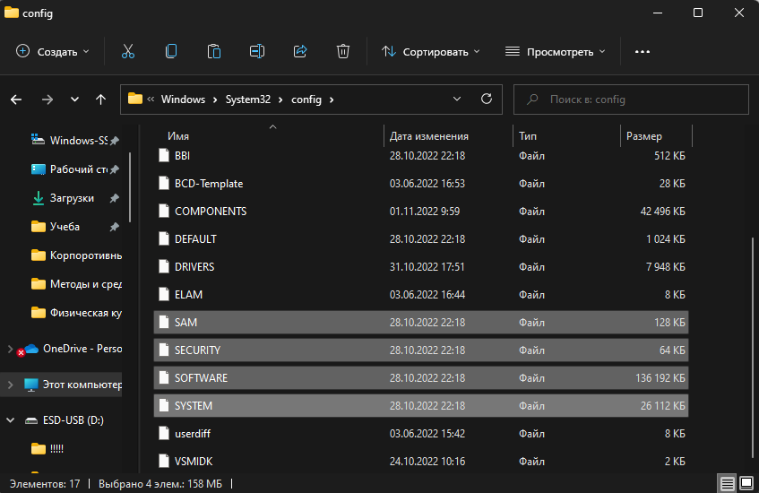

Файлы реестра

Данные из HKEY_CURRENT_USER хранятся в скрытом файле NTUSER.DAT в папке «Users/Имя_пользователя» на компьютере.

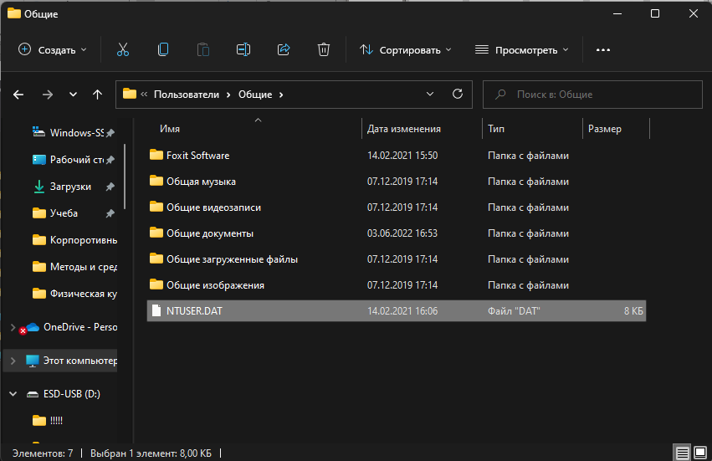

Файлы реестра

**Описание разделов реестра.**

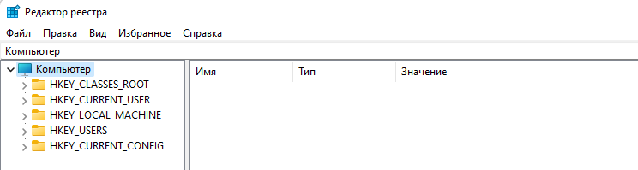

Реестр

Реестр Windows состоит из пяти стандартных разделов – корневых ключей:

**HKEY_CLASSES_ROOT** (HKCR) – хранит информацию о всех типах файлов, о которых должна знать Windows (avi, doc, jpg и все остальные). Для каждого типа указана программа, связанная с ним, закреплен значок, который отображается в проводнике, приведены команды, которые можно использовать для данных файлов (открыть, печать и т.д.) После установки различных программ, здесь регистрируются новые типы файлов (например, после установки архиватора 7-Zip появляется тип файла .7z)

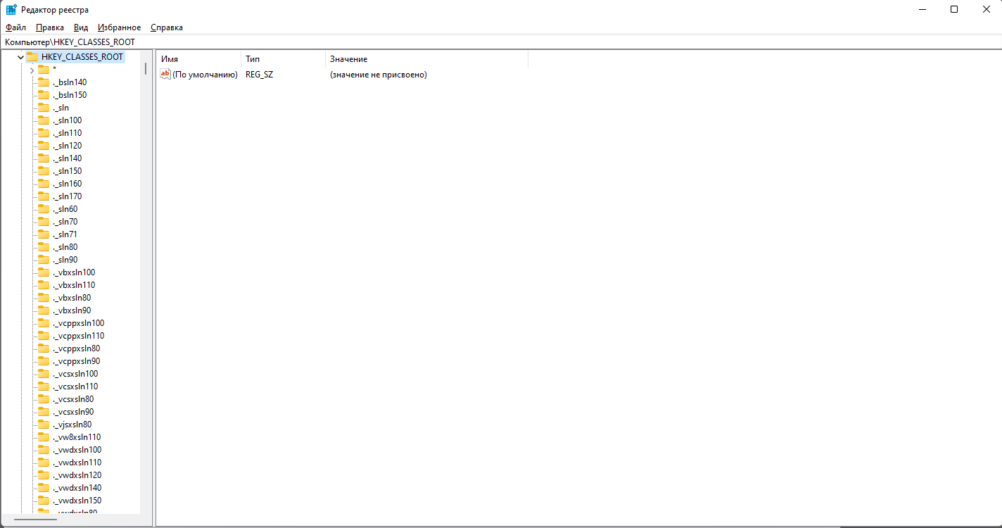

**HKEY_CURRENT_USER** (HKCU) – раздел содержит настройки пользователя, вошедшего в систему в данный момент. Здесь хранятся настройки экрана, раскладка клавиатуры, сетевые подключения, настройки программ и многое другое.  
Большинство рекомендаций по настройке реестра относятся к этому разделу.

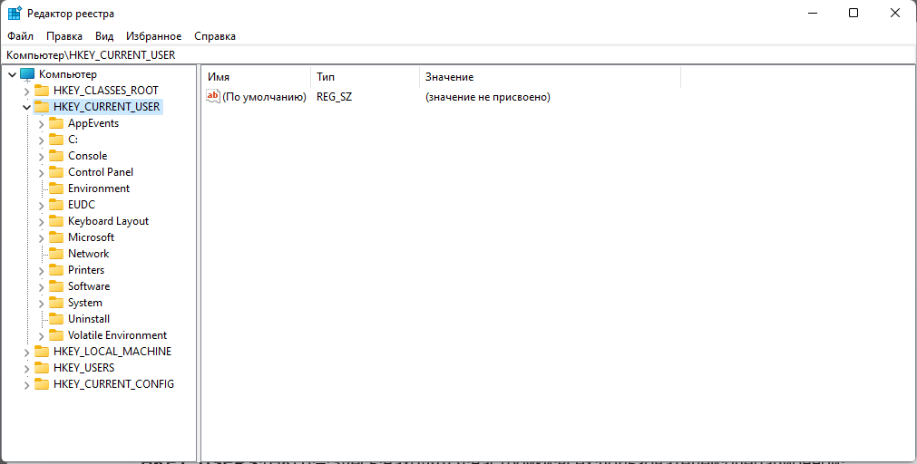

**HKEY_USERS** (HKU) – Здесь находятся настройки всех пользователей операционной системы, а также настройки по умолчанию. На самом деле раздел HKEY_CURRENT_USER – это один из подразделов раздела HKEY_USERS и все изменения настроек, совершенные пользователем, сохраняются в выделенном для него подразделе.

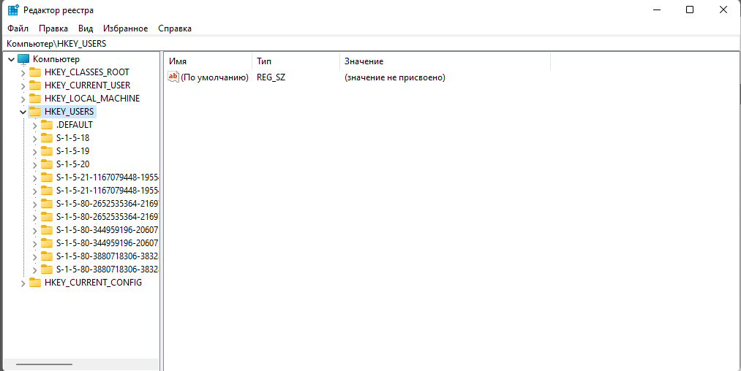

**HKEY_LOCAL_MACHINE** (HKLM) – хранится информация о настройках компьютера (программной и аппаратной конфигурации). Всё, что вы изменяется в данном разделе, будет влиять на всех пользователей ПК.  
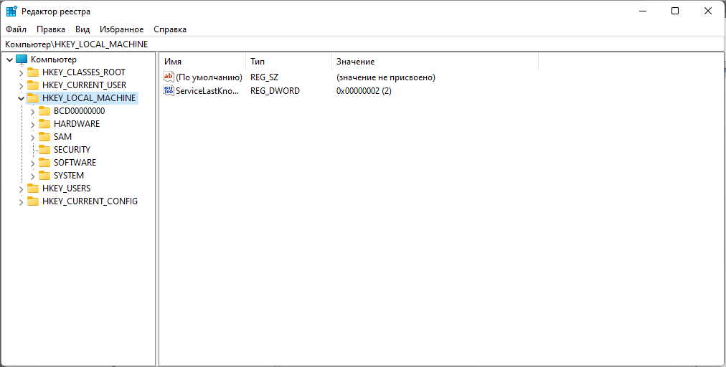

**HKEY_CURRENT_CONFIG** (HKCC) – содержит информацию о настройке оборудования для текущего сеанса (профиль оборудования). Этот раздел является копией подраздела «HKEY_LOCAL_MACHINE\SYSTEM\CurrentControlSet\Hardware Profiles» и практически не используется при ручных изменениях.

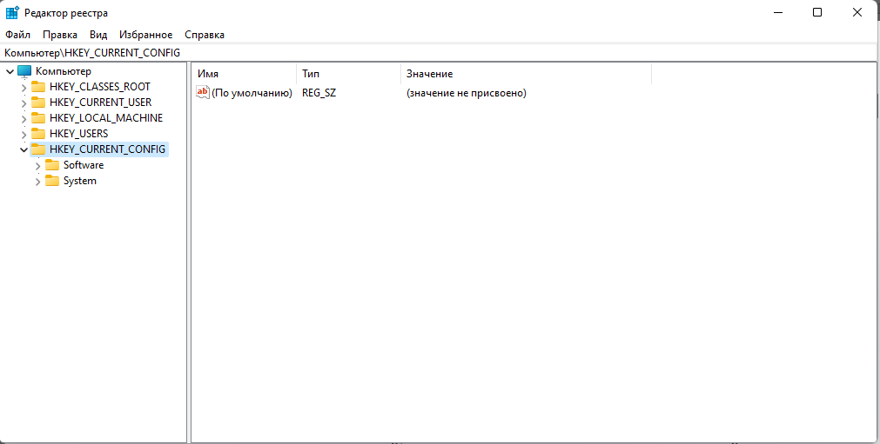

**Команды для работы с реестром (reg add, reg delete, reg compare, reg copy и др.).**

Для работы с реестром Windows (выполнения операций добавления, изменения, удаления и просмотра параметров и ключей) в системе установлена утилита командной строки REG.EXE.

Формат командной строки представлен следующим образом:  
 **REG < операция > [Список параметров]**

REG.EXE содержит следующий набор операций:

QUERY - поиск и отображение содержимого реестра.

ADD - добавление новых разделов и записей в реестр.

DELETE - удаление разделов и записей из реестра.

COPY - копирование разделов и записей из реестра.

SAVE - сохранение данных реестра в файл.

LOAD - загрузка куста реестра

UNLOAD - выгрузка куста реестра в файл, ранее загруженный операцией LOAD.

RESTORE - восстановление данных реестра из файла.

COMPARE - сравнение разделов и параметров реестра.

EXPORT - экспорт данных реестра в .reg-файл.

IMPORT - импорт данных реестра из .reg-файла.

FLAGS - отображение или изменение флагов разделов реестра.

Код возврата: (за исключением REG COMPARE):

0 – Успешно

1 - С ошибкой

Для каждой операции, задаваемой в командной строке REG, используются свои параметры. Для получения справки по определенной операции введите:

REG < операция > /?

Результат выполнения операции зависит от прав пользователя по отношению к данным реестра.

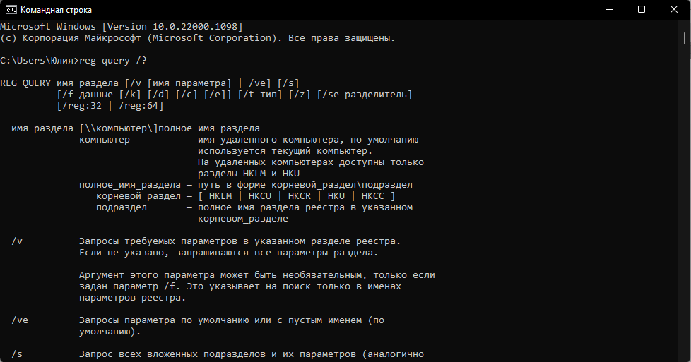

Фрагмент результата вызова операции query с отоброжением параметров

В качестве примера использования утилиты REG.EXE была вызвана операция

**REG ADD HKLM\Software\MyCo - Добавляет раздел HKLM\Software\MyCo на компьютере**

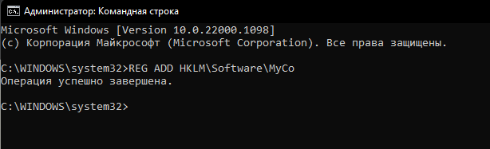

Результат выполнения операции

**Как редактировать реестр? Запустите реестр на своем компьютере, изучите дерево реестра (скриншоты вставьте в отчет).**

Реестр Windows состоит из следующих частей: разделы, параметры и значения.

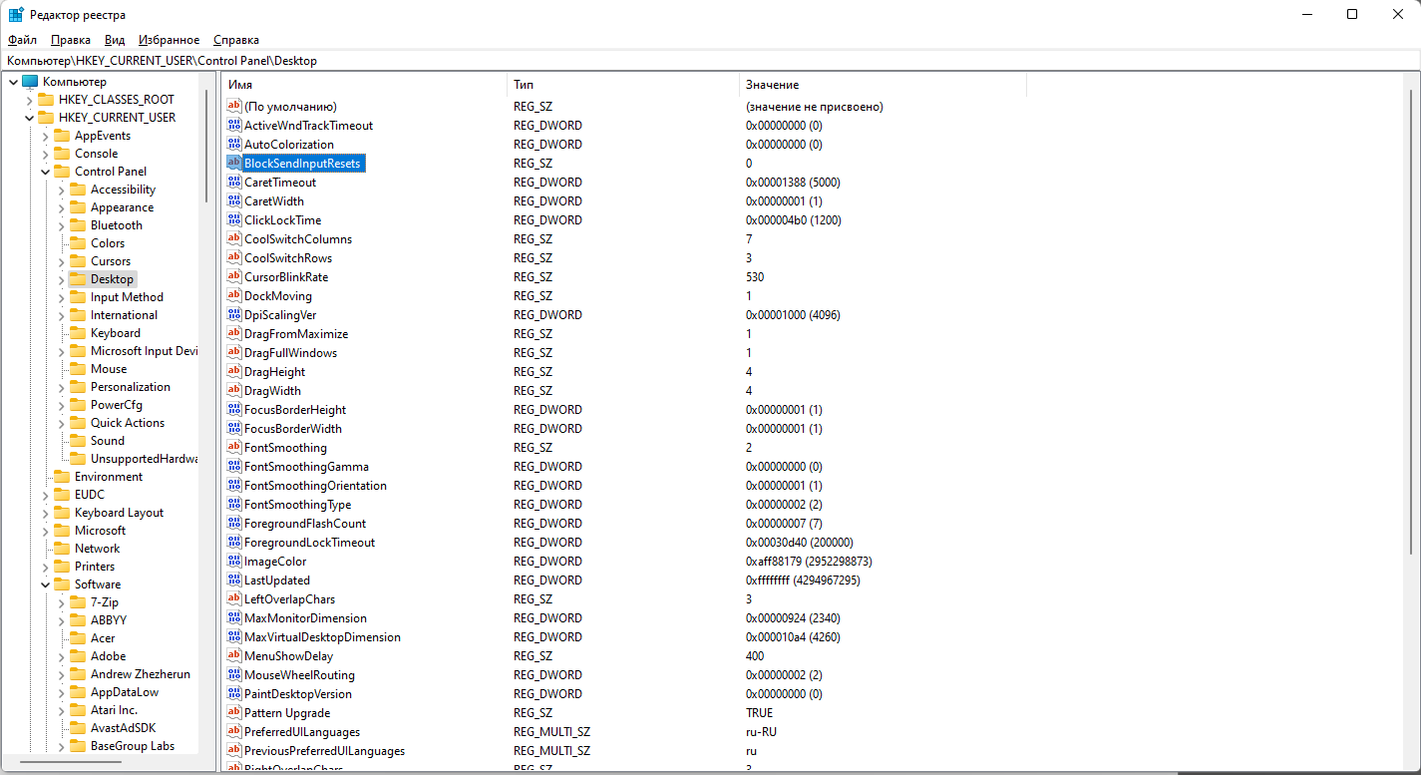

Параметры реестра делятся на три основных типа:

Строковые параметры – REG_SZ – текстовая строка в формате, удобном для восприятия человеком. Значениям, представляющим собой описания компонентов, обычно присваивается именно этот тип данных. Имеет фиксированную длину.

Двоичные параметры – REG_BINARY – необработанные двоичные данные. Большинство сведений об аппаратных компонентах хранится в виде двоичных данных и выводится в редакторе реестра в шестнадцатеричном формате.

DWORD-параметры – REG_DWORD – данные, представленные целым числом (4 байта, 32 бита). Многие параметры служб и драйверов устройств имеют этот тип и отображаются в двоичном, шестнадцатеричном или десятичном форматах.

Графически все виды **строковых параметров** обозначаются значком с буквами «**ab**», а **двоичные и числовые параметры** обозначаются значком с цифрами «**0011**».



**Добавьте или измените параметры ключей в реестре Windows.**

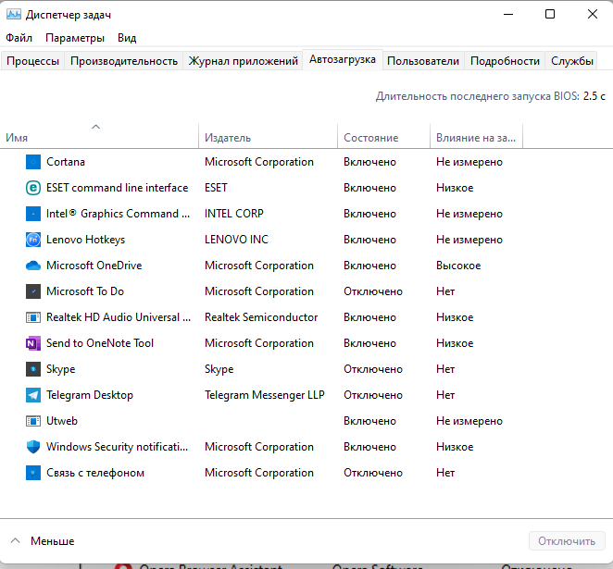

Раздел автозапуска для конкретного пользователя Windows находится по пути:

HKEY_CURRENT_USER\Software\Microsoft\Windows\CurrentVersion\Run

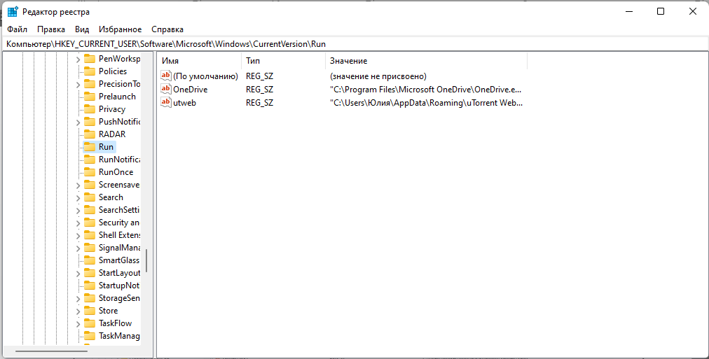

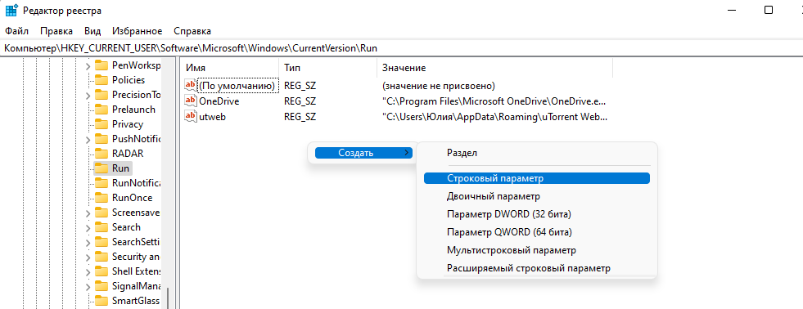

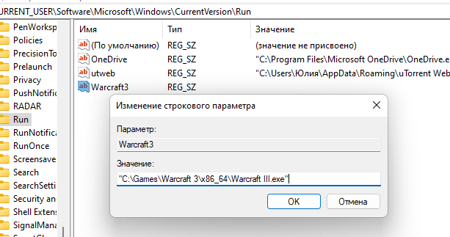

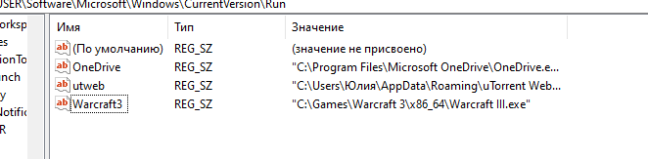

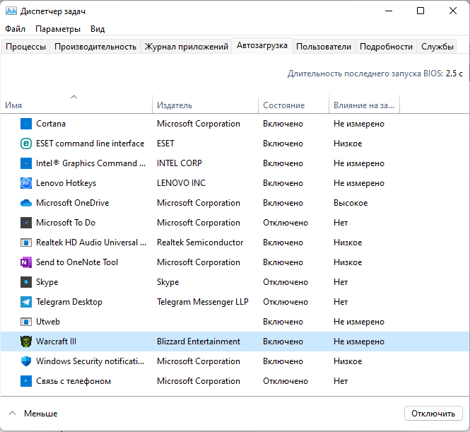

**2. Планировщик заданий**

1. **Назначение Планировщика заданий. Триггеры, действия, условия. Версии.**

Планировщик заданий обеспечивает выполнение заранее подготовленных задач в определенное время, или при возникновении определенных событий, однократно или с периодичностью, в контексте системных или пользовательских учетных записей.

Триггеры - задают условия начала и завершения выполнения задания. Выполнение задания можно начинать по расписанию, а также по событиям - при входе пользователя в систему, при запуске компьютера, при подключении/отключении терминальной сессии или при записи в журналы системы событий с определенным кодом.

Действия - определяют операцию, которую должно выполнять запущенное на выполнение задание, в качестве которого может использоваться приложение или сценарий.

Условия - определяют условия, при которых активированное задание запускается или останавливается. Например, условия можно использовать, чтобы выполнение задания было возможным только в случае наличия определенного сетевого подключения. С помощью условий можно запускать, останавливать и перезапускать задания.

Компонент впервые появился в Windows 95 Plus! pack под названием System Agent, но был переименован в Task Scheduler в Windows 98. Данный сервис для запуска требует включённого Event Log service.

Task Scheduler 1.0 включён в Windows 2000, Windows XP и Windows Server 2003[2].

В Windows 95, Windows 98 и Windows Me, Task Scheduler запускается как приложение (mstask.exe). Он отображает иконку состояния в области уведомлений в Windows 95 и Windows 98 и запускается как скрытое приложение в Windows Me. В семействе операционных систем Windows NT он реализован как служба Windows.

Описания задач и расписания их запуска сохраняются в бинарных .job файлах. Взаимодействие с задачами производится прямым редактированием .job файлов. Каждая задача соответствует отдельному действию.

Task Scheduler 1.0 предоставляет API для программного создания задач.

Task Scheduler 2.0 появился в Windows Vista и включён также в Windows Server 2008[2]. Новый пользовательский интерфейс Task Scheduler основан на Management Console. В дополнение к запуску задач в определённое время или через заданные интервалы, Task Scheduler 2.0 также поддерживает календарные и основанные на событиях триггеры, такие как запуск задачи, когда определённое событие записывается в event log, или когда происходит комбинация событий. Также несколько действий, которые активируются одним и тем же событием могут быть сконфигурированы на одновременный запуск или запуск в предопределённой последовательности, вместо создания нескольких запланированных задач.

**Где находится Планировщик заданий. Способы запуска планировщика заданий.**

ПО располагается в разделе «Управление компьютером» — там же, где находятся другие элементы администрирования. Файлы данного приложения хранятся на системном диске С (Windows – System 32 — Taskschd.msc)

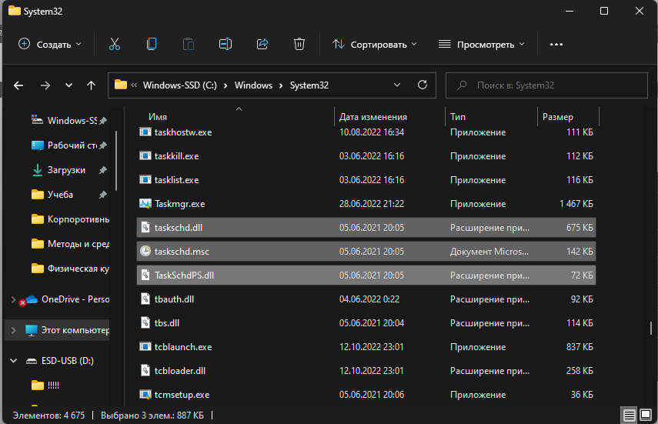

Открыть Планировщик заданий можно несколькими способами:

В поисковой строки системы начать вводить название приложения

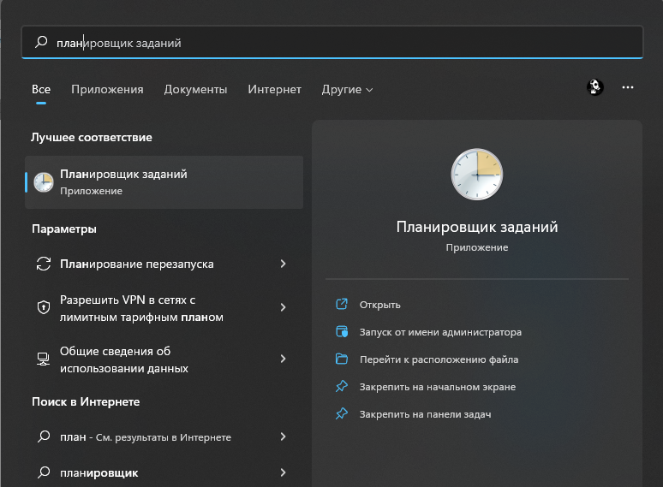

Вызвать сочитанием клавиш Win + R приложение Выполнить в ввести в строку команду

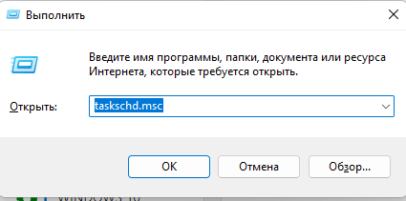

Данные способы позволяют быстро и без затруднений вызвать Планировщик задач

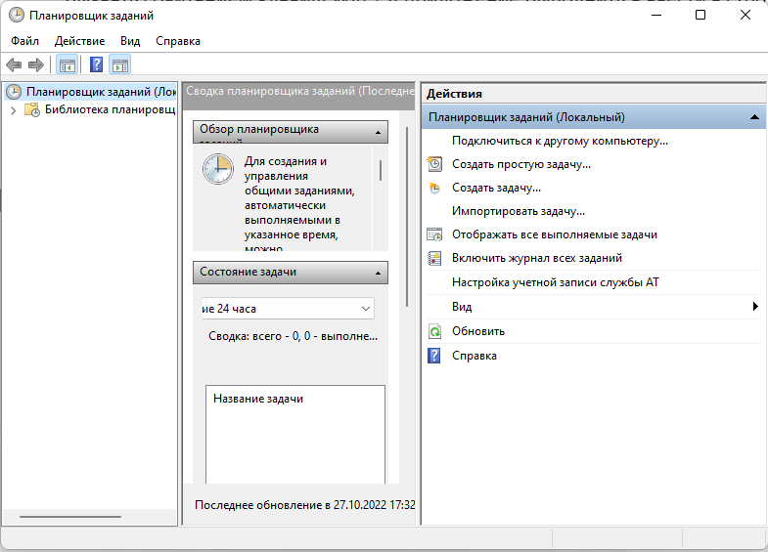

**Создайте планируемое задание, простую задачу**

Создание простой задачи

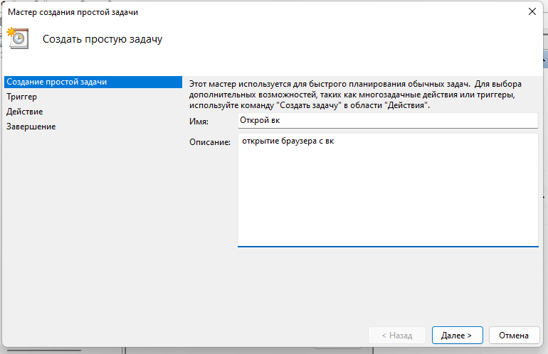

©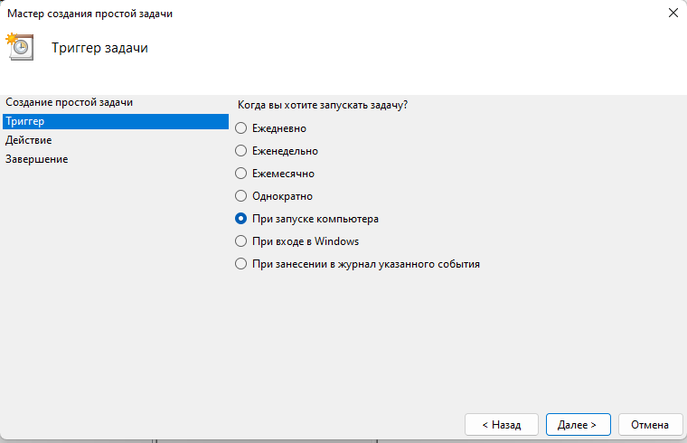

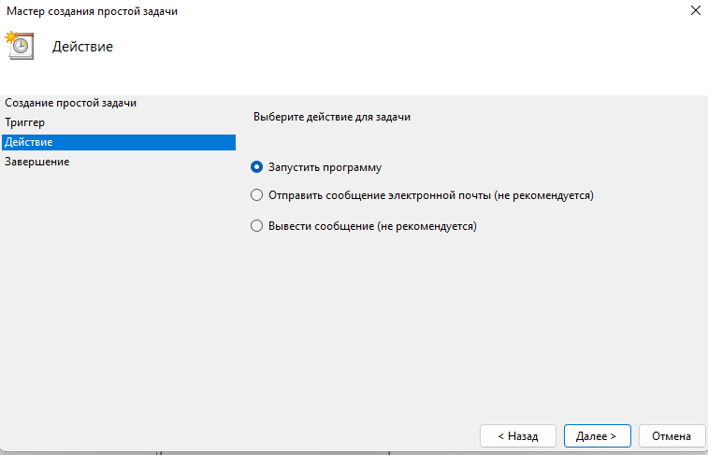

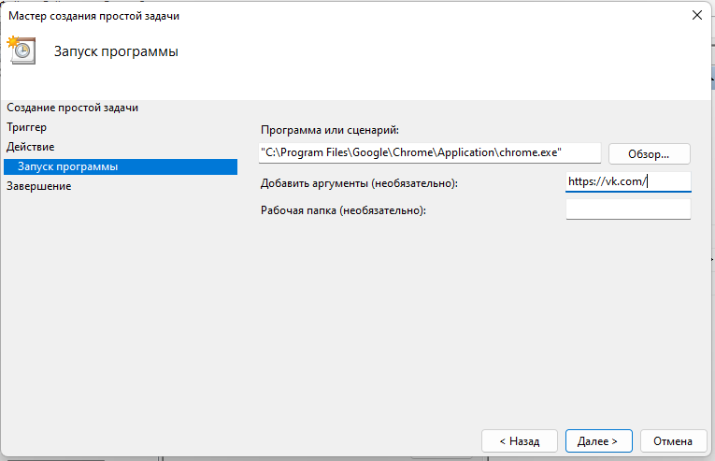

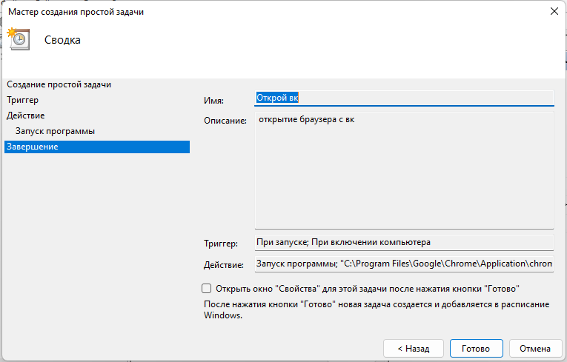

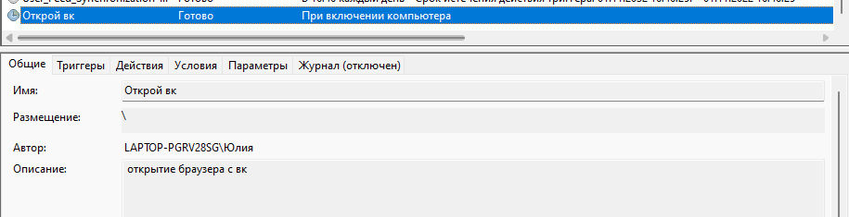

**3.** **Пользовательские настройки ОС**

**Как изменить имя компьютера и присоединить к рабочей группе? Выполните на своей ОС.**

Для изменения имени компьютера производились следующие действия:

Открывалось системное приложение «Параметры»

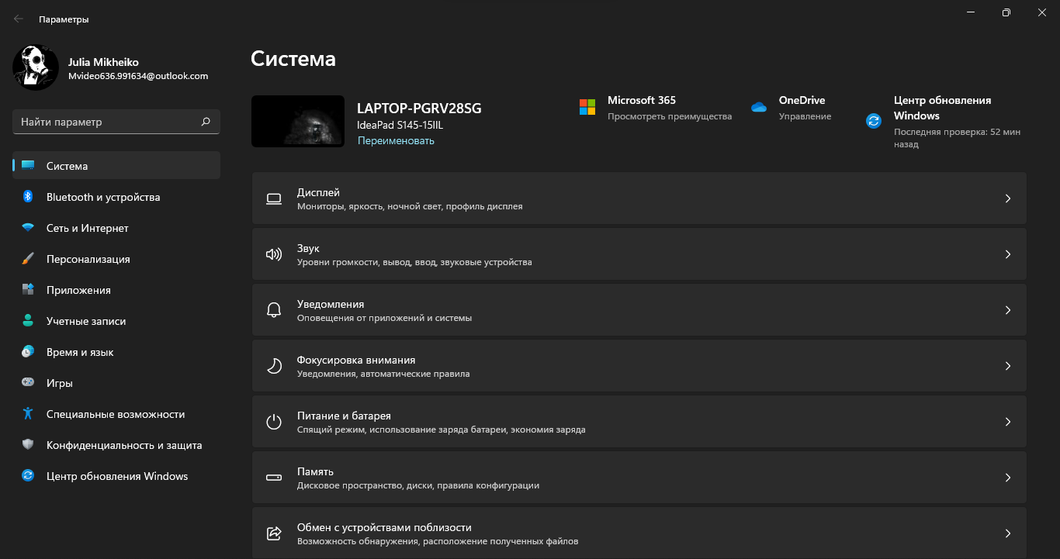

В данном приложении в пункте «Система» был вызван раздел «О системе»



Далее в специальном подменю было изменено текущее имя компьютера

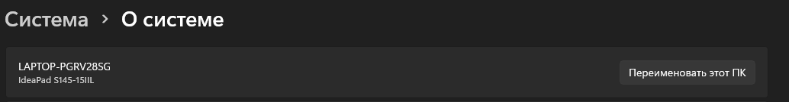

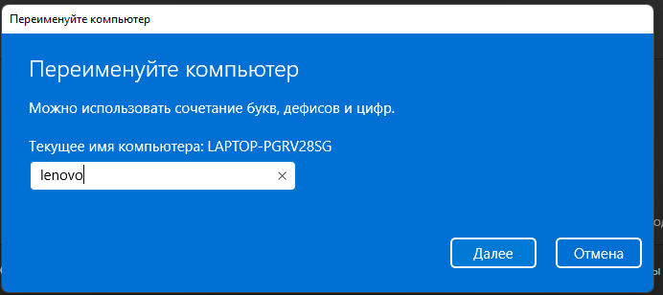

После указания нового имени компьютера для сохранения изменений потребовалась перезагрузка операционной системы.

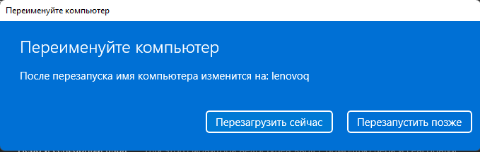

В результате чего новое имя компьютера было успешно применено.

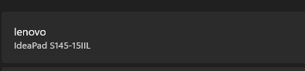

Присоединение к рабочей группе

Для изменения рабочей группы необходимо перейти в раздел «О системе» приложения «Параметры»

В данном разделе во вкладке «Характеристики устройства» необходимо вызвать окно «Свойства системы» кликнув на пункт «Домен или рабочая группа».

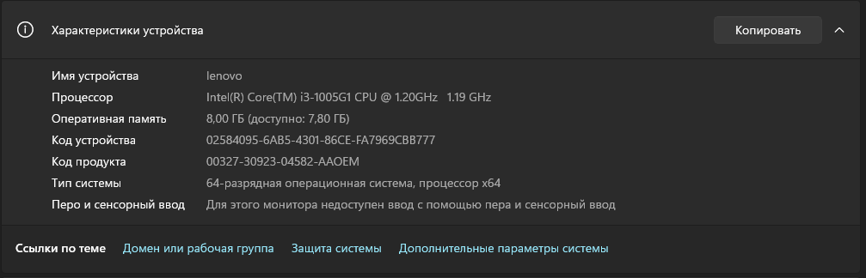

В вызванном окне необходимо нажать на кнопку «Изменить» для вызова окна редактирования имени компьютера и рабочей группы.

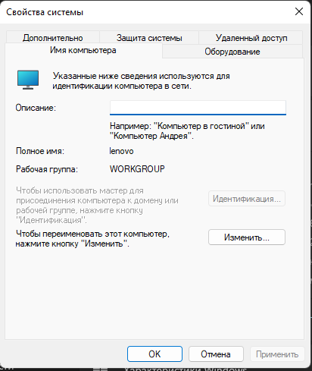

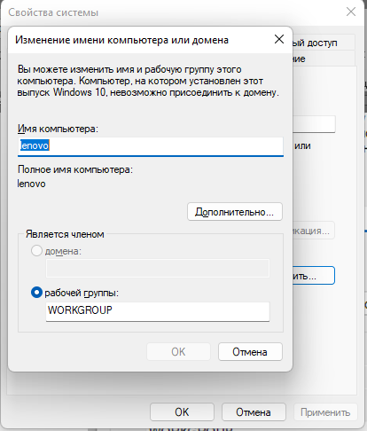

После отредактировать соответствующее поле рабочей группы и применить изменения. После успешного изменения группы на экране отобразится соответствующее окно с сообщением.

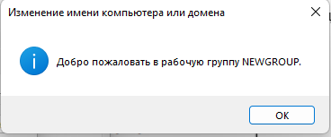

Для полноценного сохранения изменений не обходима перезагрузка системы.

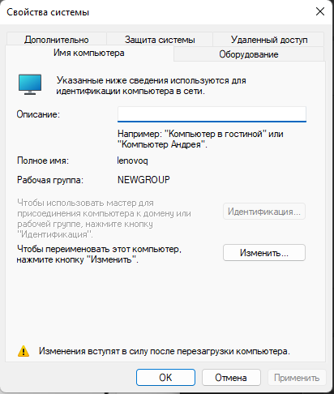

**Внесение изменений в учетную запись пользователя. Создайте или измените учетную запись, задайте обязательно пароль. Опишите процесс и приведите результаты. Войдите в систему под новой учетной записью.**

Для создания новой локальной учетной записи пользователя необходимо открыть приложение «Параметры» и перейти в раздел «Учетные записи». Далее перейти во вкадку «Семья и другие пользователи».

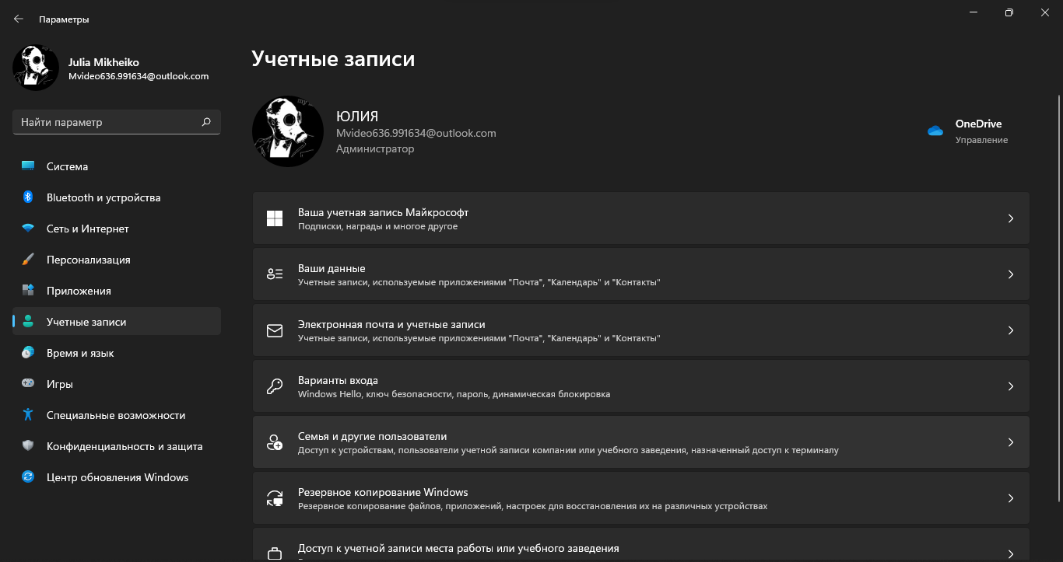

В открывшемся меню выбрать «Добавить учетную запись». В новом окне выбрать пункт «У меня нет данных для входа этого человека».

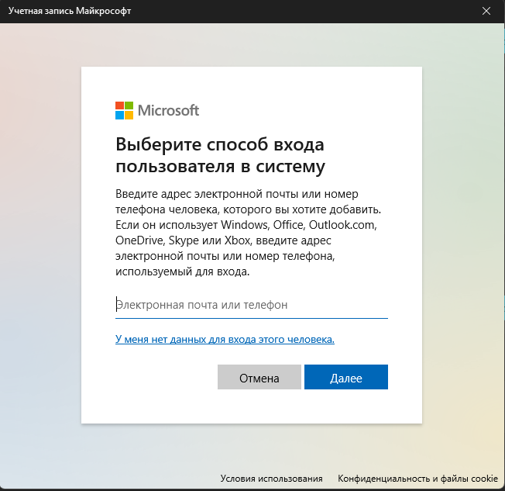

После выбрать пункт о добавлении пользователя без учетной записи Microsoft.

Далее необходимо задать имя нового пользователя, пароль и контрольные вопросы для восстановления записи.

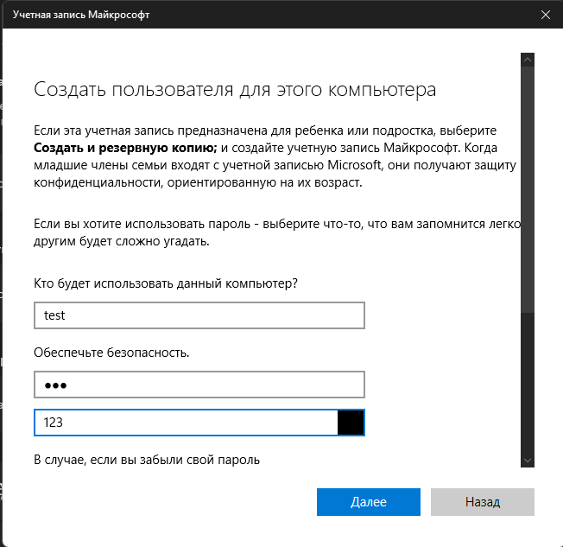

В результате была создана локальная учетная запись пользователя со стандартными правами.



Для задания «Прав администратора» необходимо развернуть вкладку созданного пользователя и перейти в параметры типа учетной записи.

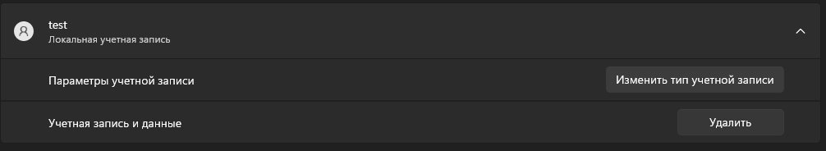

В появившемся окне можно изменить тип учетной записи.

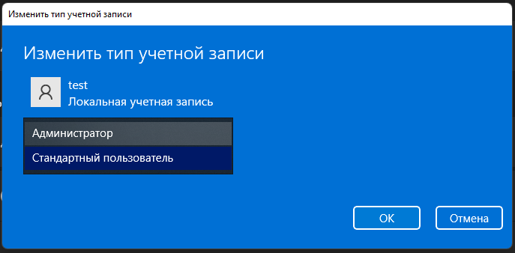

После чего изменится вкладка локальной записи.



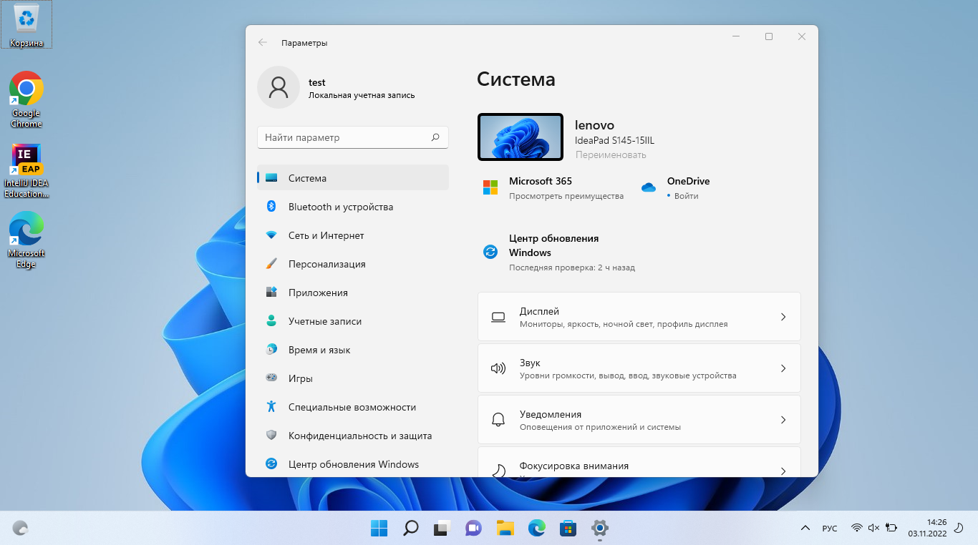

**Настройка сети в Windows**

**Как и где открыть компонент «Центр управления сетями и общим доступом».**

Для открытия компонента «Центр управления сетями и общим доступом» необходимо вызвать приложение «Панель управления». В открывшемся приложении необходимо изменить параметр просмотра на «Крупные значки». В данном варианте просмотра элементы сгруппируются в удобном формате. После вызвать необходимый компонент с помощью клика по соответствующему ярлыку.

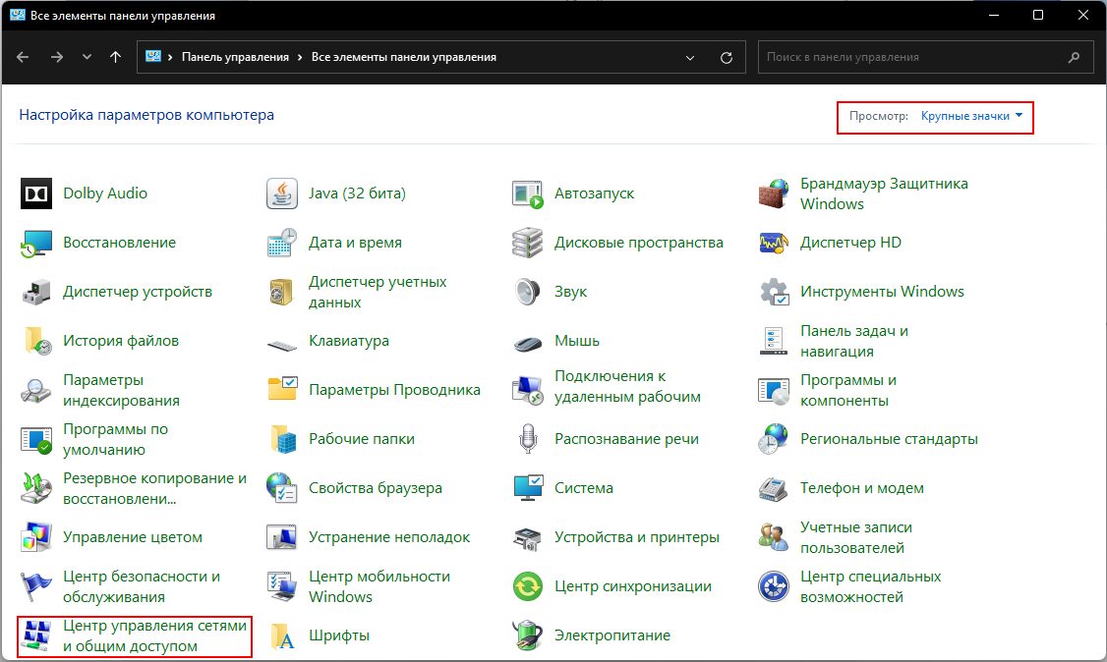

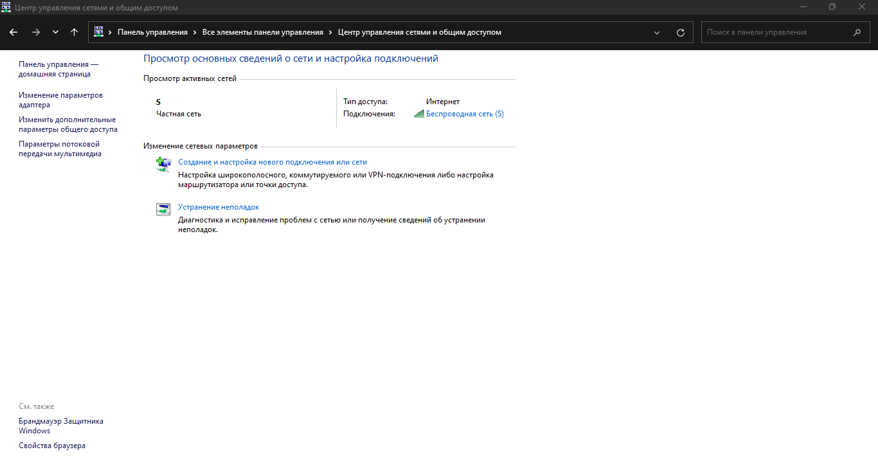

Центр управления сетями и общим доступом – это средство для конфигурирования свойств позволяет пользователю выбирать сетевое размещение, настраивать общий доступ к принтерам и файлам и просматривать карту сети.

**Что значит сетевое расположение компьютера.**

Сетевое расположение – настройки сети и общего доступа, которые подходят для этого сетевого подключения. Можно назвать четыре основных типа сетевого расположения:

Первый тип – это домашняя сеть. Это сетевое расположение предназначено для компьютера, которым пользуются в домашних условиях. Используется также в сетях, в которых все пользователи хорошо осведомлены друг о друге. Такие компьютеры могут не только создавать, но и присоединяться к домашним группам. Домашние сети обеспечивают всем компьютерам качественный доступ к сети.

Второй тип – это сеть предприятия или организации. Этот тип сетевого расположения также позволяет отыскивать сеть автоматически. Отличие от домашней сети заключается в том, что в сети предприятия невозможно присоединять или создавать компьютер к домашней группе. Сеть предназначена исключительно для профессиональной деятельности на предприятии, в организации или в офисе.

Третий тип – это общественная сеть. Кафе, аэропорты, вокзалы и другие общественные места - именно здесь компьютерами используется сетевое расположение третьего типа. По умолчанию в этом расположении отключена возможность присоединяться к домашним группам. Также отключено сетевое обнаружение.

Четвертый тип – это доменная сеть. Доменный тип расположения сети почти ничем не отличается от рабочей сети. За исключением того момента, что в доменном типе конфигурация сетевого обнаружения и брандмауэра Windows определяются групповой политикой. Это касается и сетевой карты.

**Карта сети.**

Карта сети – инструмент, применяемый для отображения всех устройств, входящих в конкрутную локальную сеть.

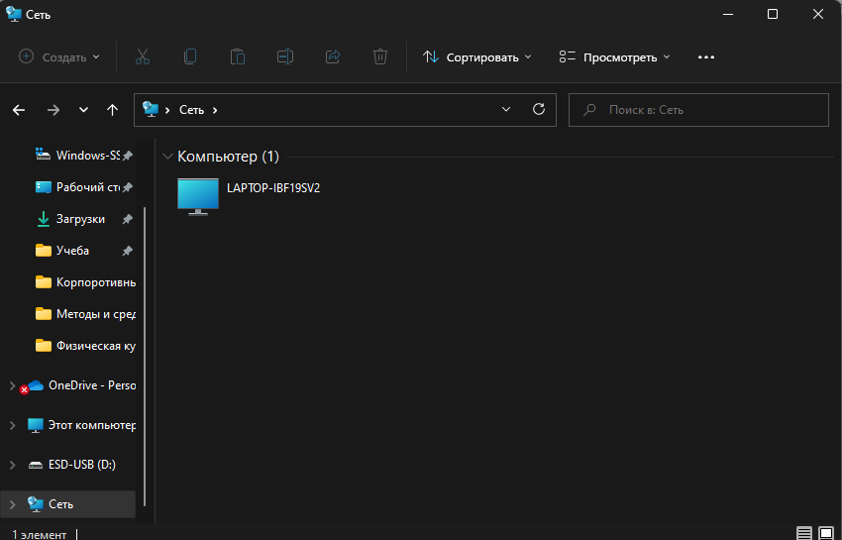

**Сетевые подключения.**

Сетевое подключение представляет собой набор данных, необходимых для подключения компьютера к Интернету, локальной сети или любому другому компьютеру.

На рисунке [_] представленны некоторые варианты сетевых подключений: с помощью сетевого кабеля, с помощью технологии Wi-Fi, с помощью виртуального адаптера VPN.

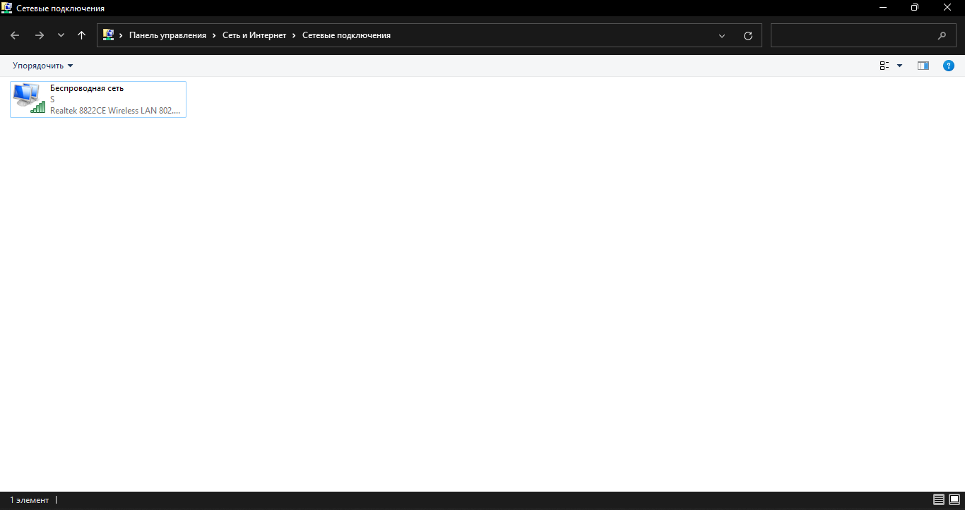

**Изменение параметров адаптера.**

Изменение параметров сетевого адаптера можно произвести в меню «Изменение параметров адаптера» в компоненте «Центр управления сетями и общим доступом».

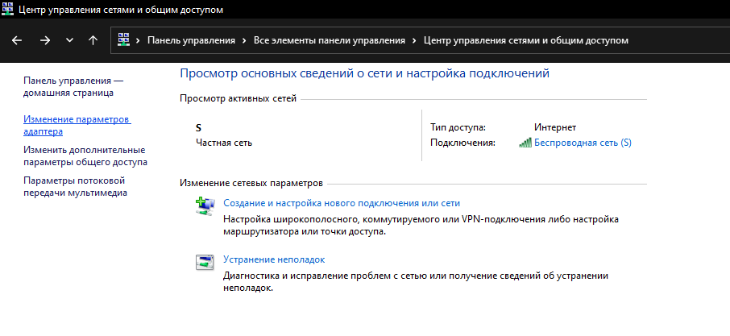

В открывшемся окне сетевых подключений необходимо выбрать сетевой адаптер и перейти в раздел свойств.

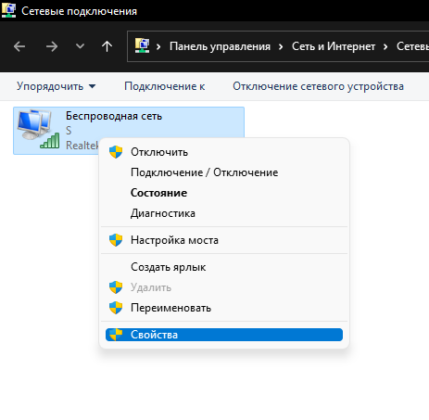

В меню свойств можно разрешить общий доступ к подключению к Интернету, изменить набор подключенных компонентом адаптера, настроить свойства протоколов IPv4 и IPv6.

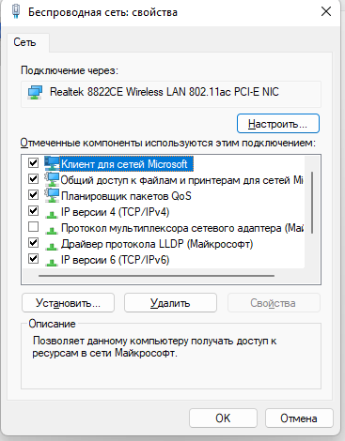

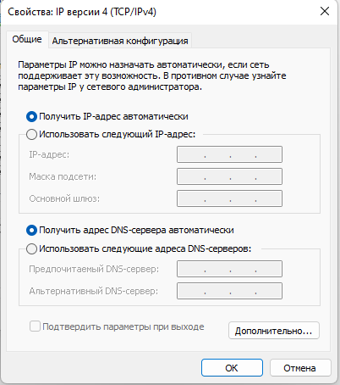

**Определите ваше активное сетевое подключение, посмотрите состояние сети, определите MAC- адрес, IP – адрес.**

Активное сетевое подключение отображается в приложении «Параметры» в разделе «Сеть и Интернет».

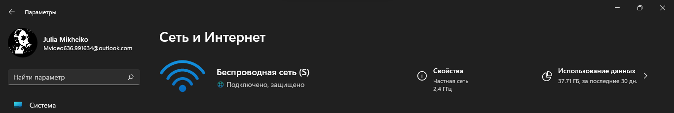

Проверить состояние сети можно с помощью команды Ping. На рисунке [_] изображен пример выполнения данной команды с использованием сервера yandex. Успешные отправка и получение пакетов предоставляют информацию о том, что интернет-соединение активно, доступ к интернету разрешен.

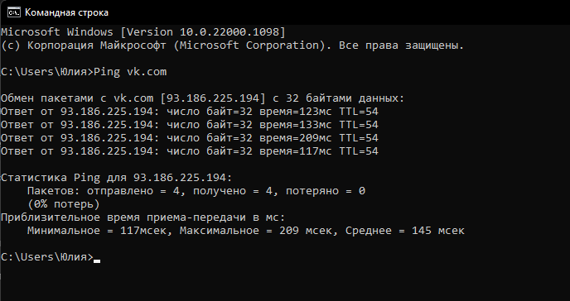

Определить MAC-адрес и IP-адрес устройства можно с помощью команды ipconfig /all

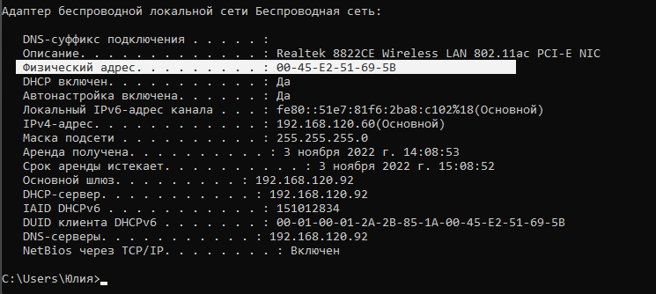

**Диагностика сети.**

Диагностирование сети можно осуществить с помощью набора команд для командной строки: Ping – позволяет выполнить отправку управляющего сообщения адресуемому узлу и интерпретировать полученный от него ответ в удобном для анализа виде.

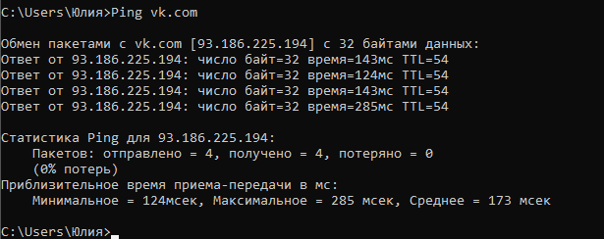

PathPing – позволяет оценить задержки при передаче данных и потери пакетов на каждом из участков маршрута к целевому узлу. Программа позволяет определить, какой маршрутизатор или какая подсеть являются проблемным участком с заниженными показателями качества передачи данных.

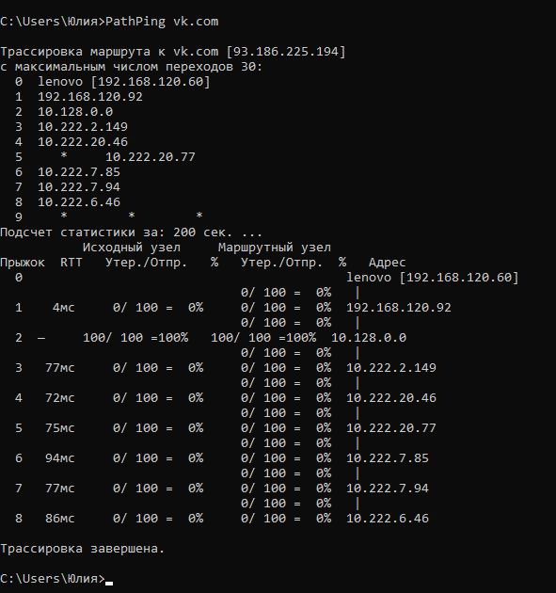

TRACERT.EXE является одним из наиболее часто используемых инструментов сетевой диагностики. Основное ее назначение – получить цепочку узлов, через которые проходит IP-пакет, адресованный конечному узлу, имя или IP-адрес которого задается параметром командной строки.

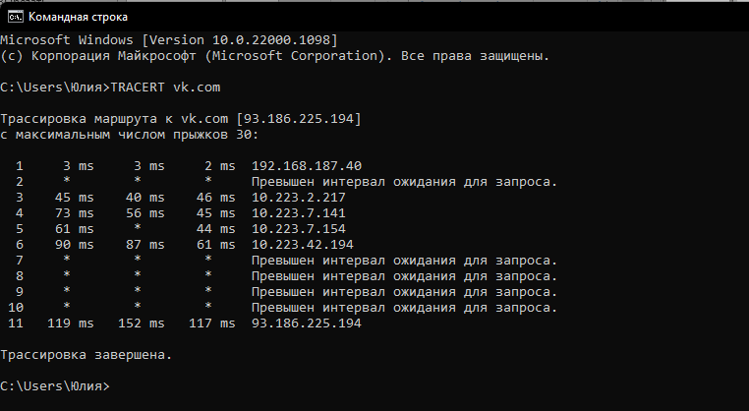

**Отключение, подключение сетевого устройства.**

Отключить сетевое устройство можно в «Центре управления сетями и общим доступом» в разделе «Изменение параметров адаптера». В данном разделе можно отключить активные сетевые устройства.

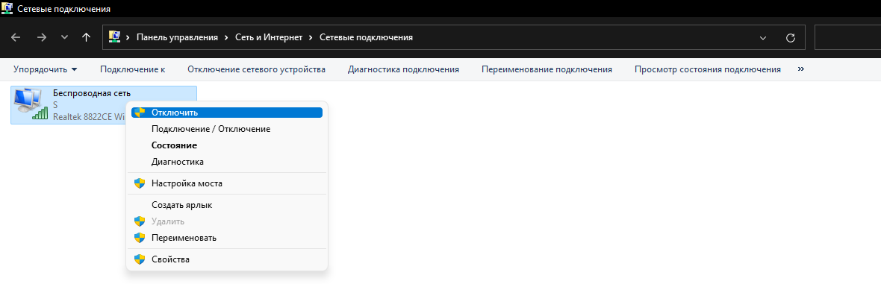

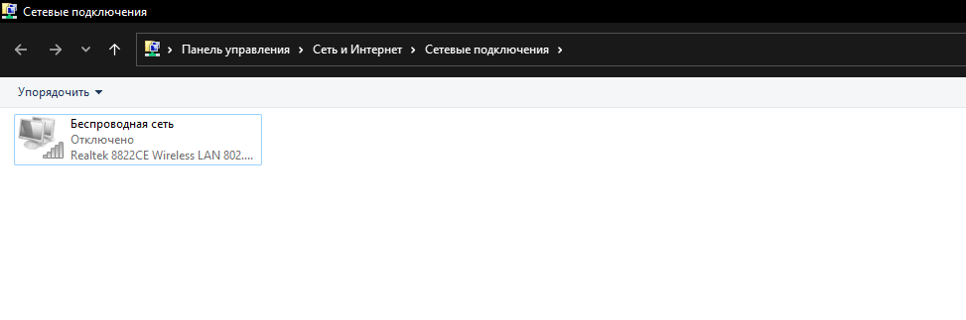

Подключение нового сетевого устройства осуществляется в «Центре управления сетями и общим доступом».

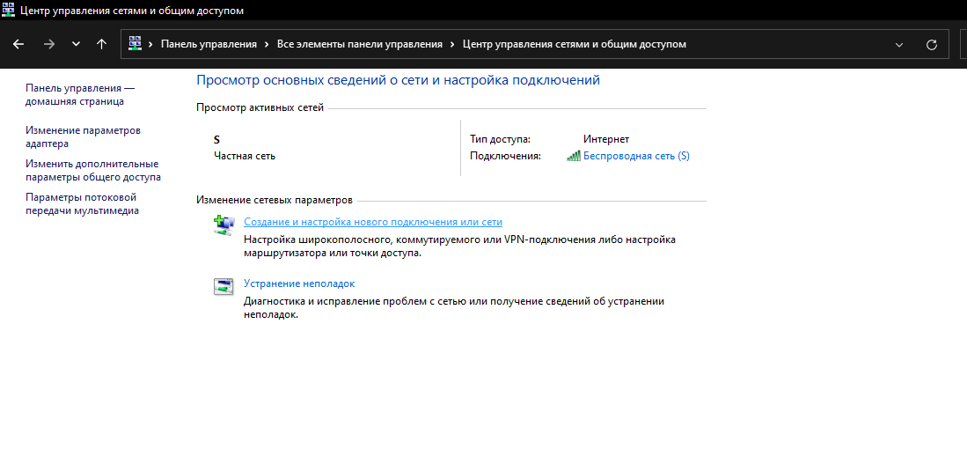

Первым этапом выбирается вариант подключения.

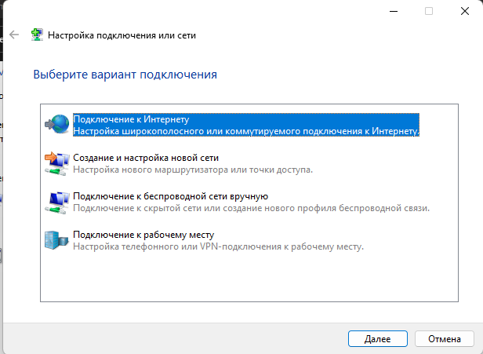

Далее, в зависимости от пита нового подключения осуществляется дальнейшая настройка.

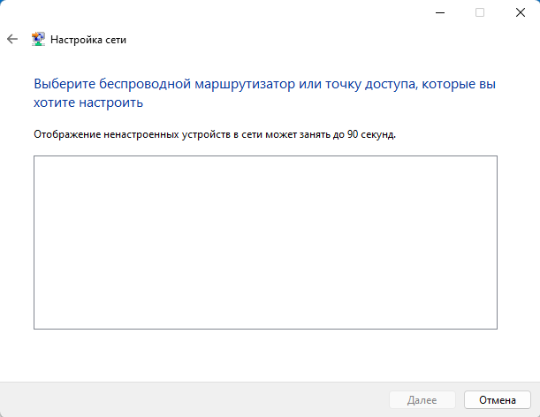

**Как сделать сетевую папку (папку общего доступа) на примере вашей версии ОС.**

Первым этапом создадим новую папку, которой будет отведена роль общей в дальнейшем.

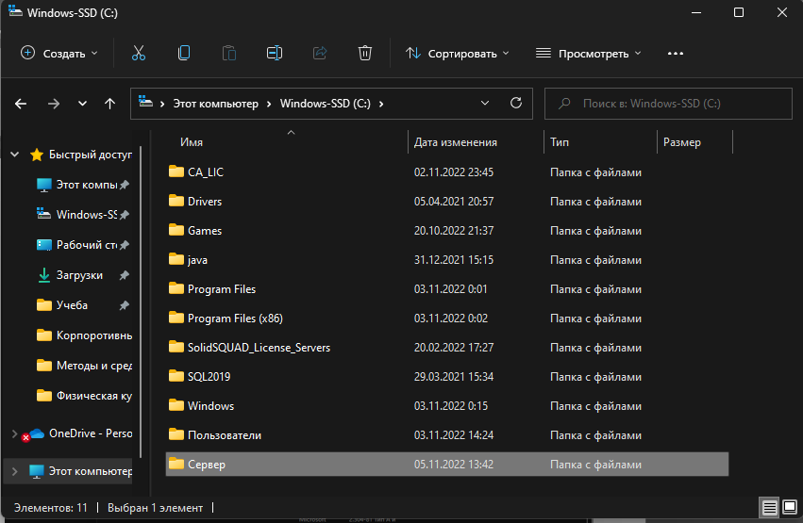

После в свойствах папки убираем галочку с пункта «Только чтение».

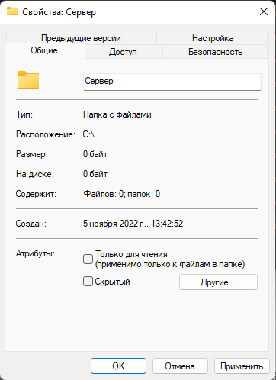

Далее в настройках доступа в меню расширенных настроек ставим галочку в пункте «Открыть общий доступ к этой папке».

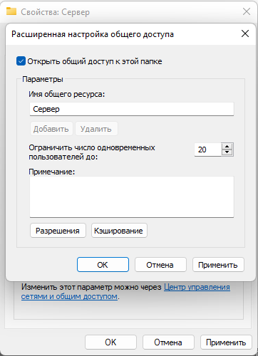

На следующем этапе добавляем группу пользователей Сеть в список разрешенных и активируем возможность им в полном объеме работать с доступными файлами.

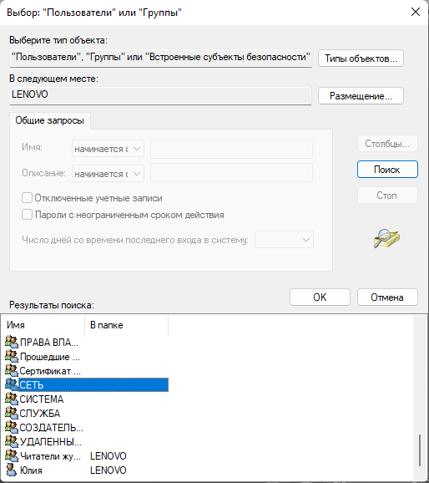

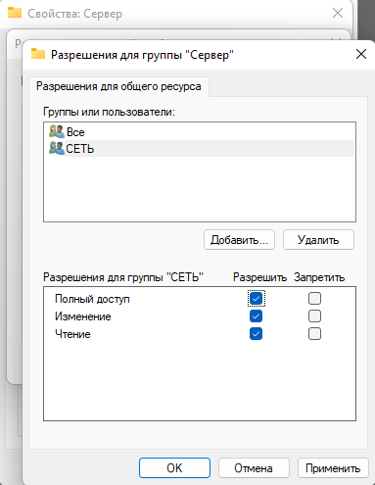

Аналогичные действия с группой пользователей совершаем во вкладке «Безопасность».

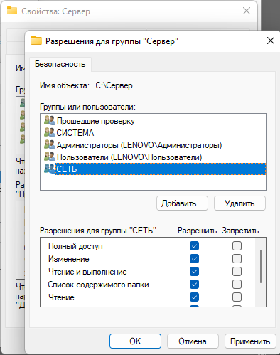

В результате проделанных действий была подготовлена сетевая папка.

Далее необходимо включить общий доступ к папке для других пользователей локальной сети.

На данном этапе мы включаем возможность обнаружения сетевыми устройствами настроенного компьютера с сетевой папкой.

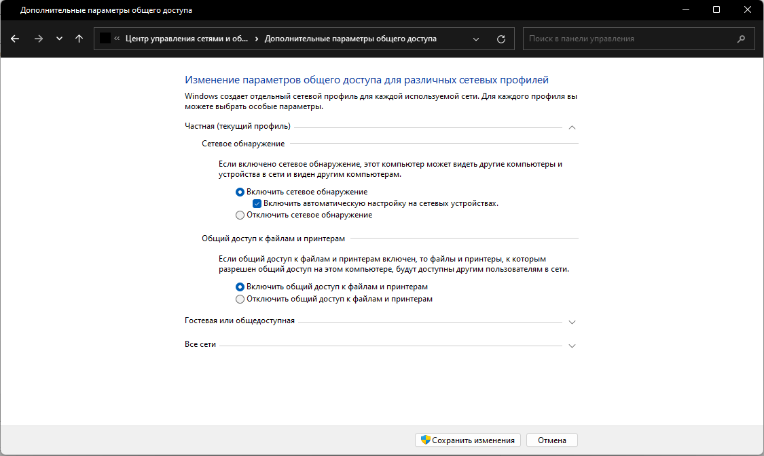

Данный механизм необходимо настроить как в «Частном» варианте, так и в «Гостевом».

В параметрах доступа «Все сети» включаем общий доступ для чтения и записи файлов в общую папку. Дополнительно отключаем парольную защиту папки.

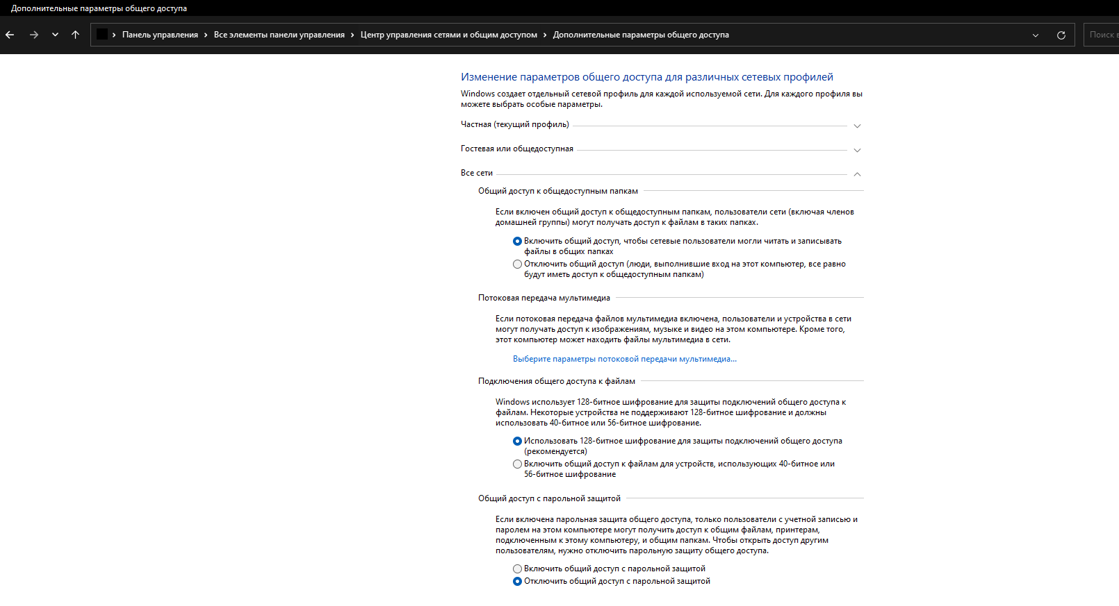

Заклчительным этапом является процедура подключения общего диска

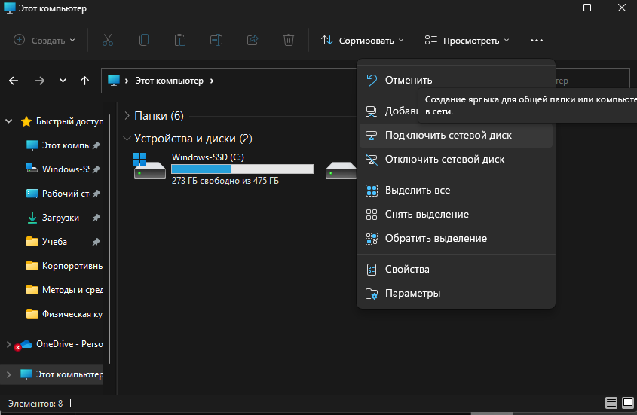

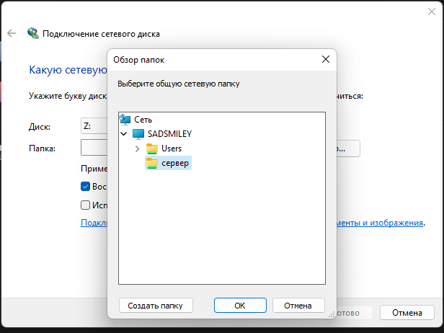

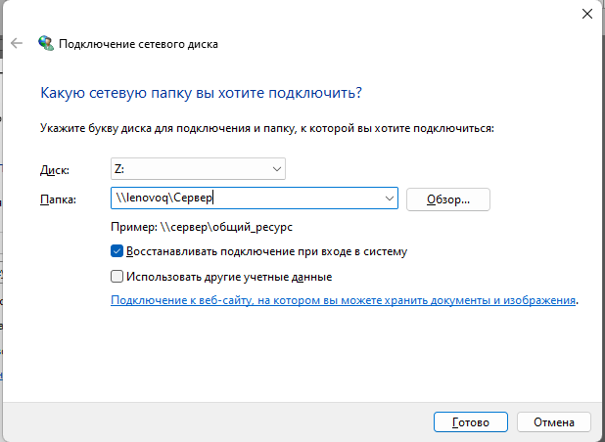

В результате успешной настройки был создан и подключен сетевой диск

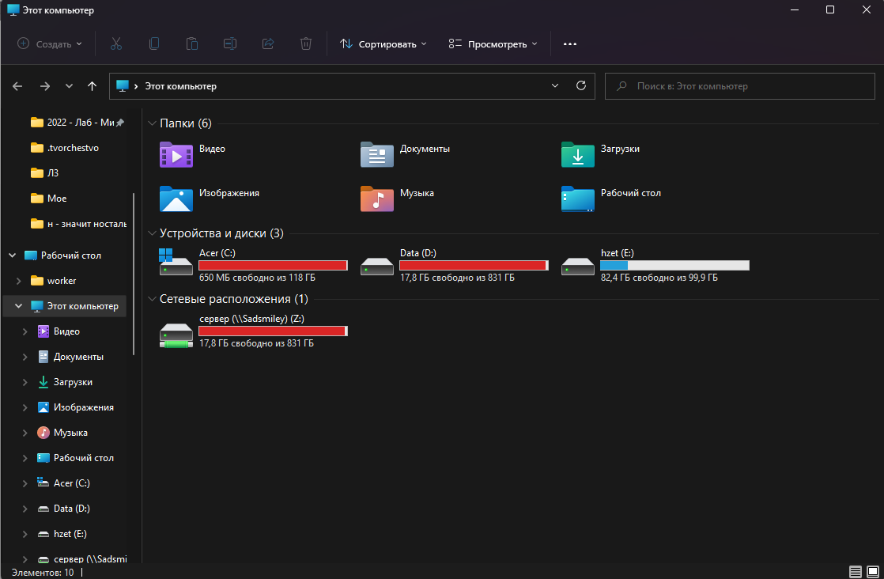

**Службы ОС Windows**

**Назначение Служб ОС, режимы работы, фоновый режим.**

Службы Windows – специальные программы, запускаемые в фоновом режиме для обеспечения согласованной работы аппаратных и софтовых компонентов компьютера, либо для поддержки тех или иных системных функций. У любой службы Windows существует три режима запуска: «Автоматически» (Automatic), «Отключена» (Disabled) и «Вручную» (Manual). Отключенная служба полностью прекращает свою работу и работу зависящих от нее программ. Службы, запускаемые автоматически, стартуют при загрузке Windows. Службы, запускаемые вручную, стартуют только тогда, когда в них нуждается программа или процесс.

**Запуск, остановка и изменение служб Windows.**

Запуск, остановку и изменение в службах Windows можно реализовать в одноименном приложении

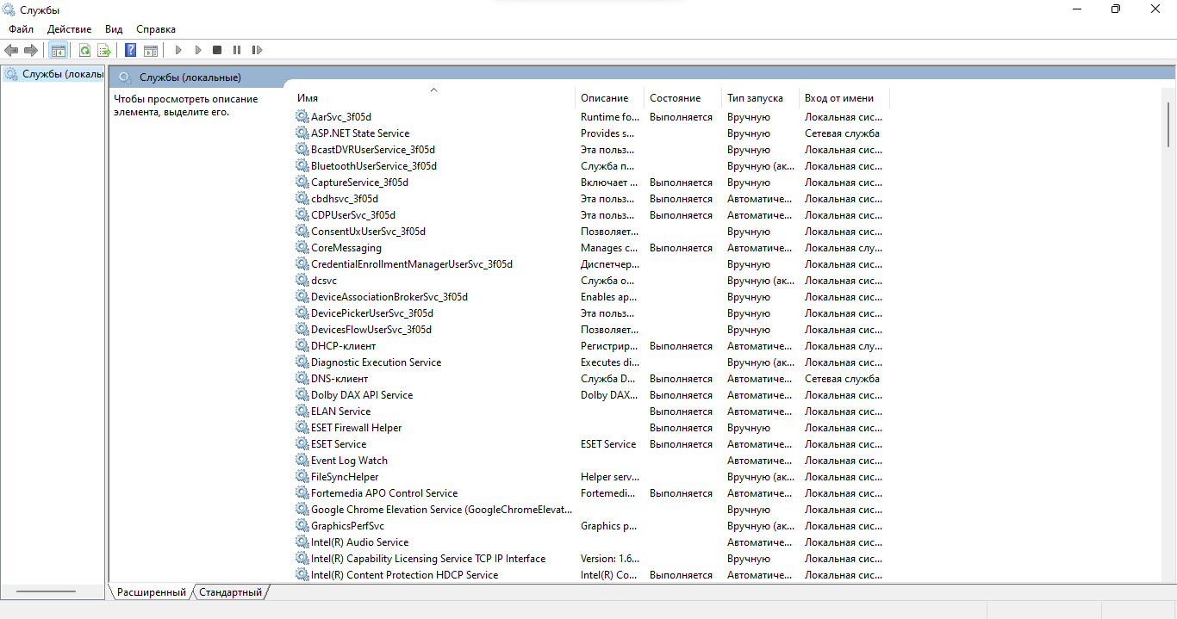

В главное окно выводятся все зарегистрированные в системе службы, их описание, состояние, тип запуска и от чьего имени опи были запущены.

Двойным кликом по службе вызывается меню свойств. В зависимости от статуса процесс можно запустить или остановить.

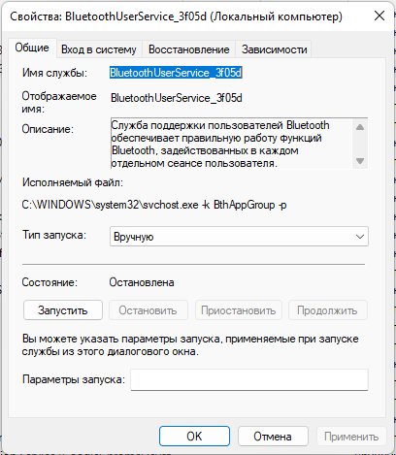

Также в соответствующих вкладках можно изменить поведение службы в тех или иных условиях, изменить пользователя для запуска и тип запуска, добавить параметры для запуска.

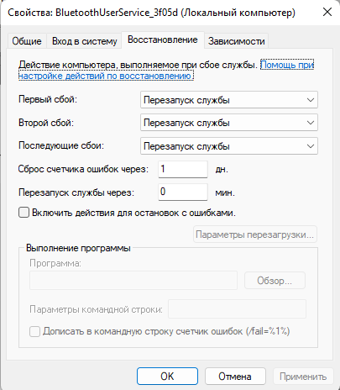

**Основные службы в Windows (название, предназначение), посмотреть режим запуска, режим работы на примере вашей ОС.**

|  |  |  |
| --- | --- | --- |
| **Название** | **Предназначение** | **Режим запуска** |
| Центр обновления Windows | Включает обнаружение, скачивание и установку обновлений для Windows и других программ. Если эта служба отключена, пользователи данного компьютера не смогут использовать службу Центра обновления Windows либо возможности автоматического обновления и программы не смогут использовать API агента Центра обновления Windows (WUA). | Вручную |
| DHCP-клиент | Регистрирует и обновляет IP-адреса и DNS-записи для этого компьютера. Если данная служба остановлена, этот компьютер не сможет получать динамические IP-адреса и выполнять обновления DNS. Если эта служба отключена, любые службы, которые явно зависят от нее, не могут быть запущены. | Автоматически |
| DNS-клиент | Служба DNS-клиента (dnscache) кэширует имена DNS и регистрирует полное имя этого компьютера. Если служба остановлена, разрешение имен DNS будет продолжаться, но результаты запросов имен DNS не будут кэшироваться, а имя компьютера не будет зарегистрировано. Если служба отключена, все явно зависящие от нее службы запустить не удастся. | Автоматически |
| Plug-and-Play | Позволяет компьютеру распознавать изменения в установленном оборудовании и подстраиваться под них, либо не требуя вмешательства пользователя, либо сводя его к минимуму. Остановка или отключение этой службы может привести к нестабильной работе системы. | Вручную |

**Другие полезные настройки и расширения ОС**

**Как отключить автоматическое обновление ОС?**

Способ позволяет полностью запретить операционной системе запускать обновление через перенастройку прав пользователей.

Переходим в приложение «Службы».

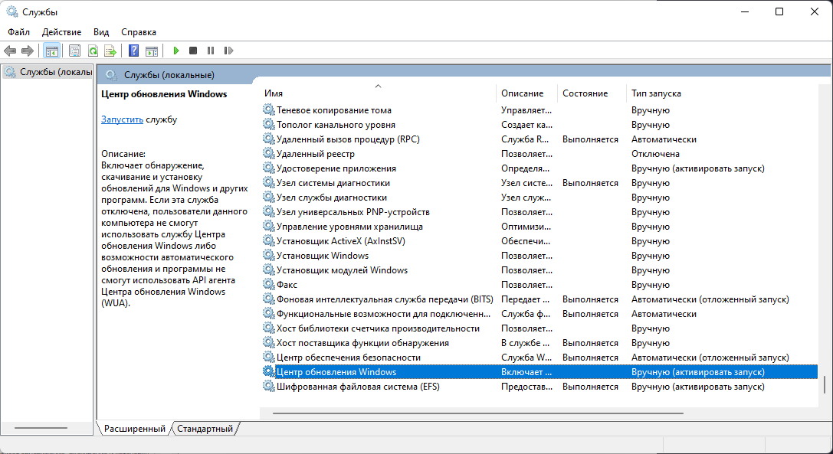

В открывшемся списке необходимо найти службу «Центр обновлений Windows» и вызвать меню свойств двойным щелчком мыши. Во вкладке «Общие» выбрать в выпадающем меню «Тип запуска» пункт «Отключена» и нажать на кнопку «Остановить».

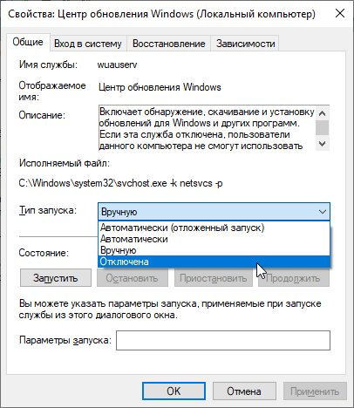

После необходимо перейти во вкладку «Вход в систему». В данной вкладке нажать на кнопку «Обзор»

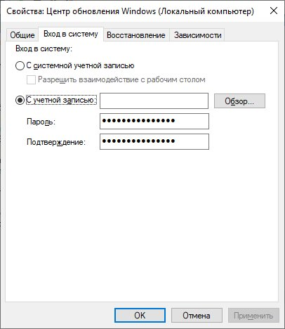

В появившемся окне выбрать пункт «Дополнительно», после чего открыть поиск и в открывшемся списке кликнуть по «Гость». Выбрать пользователя «Гость» и удалить для него пароль. После перезагрузить компьютер для применения изменений.

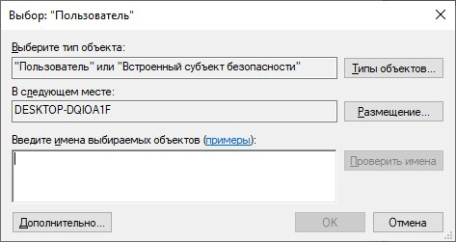

**Как отключить Брандмауэр Windows?**

Для отключения Брандмауэра Windows необходимо открыть «Панель управления» в режиме просмотра «Крупные значки». В данном меню перейти в «Брандмауэр Защитника Windows».

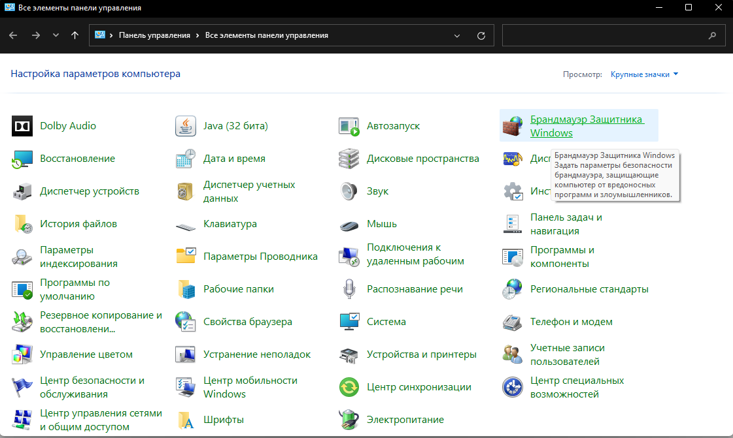

Далее перейти во вкладку «Включение и отключение брандмауэра Защитника Windows».

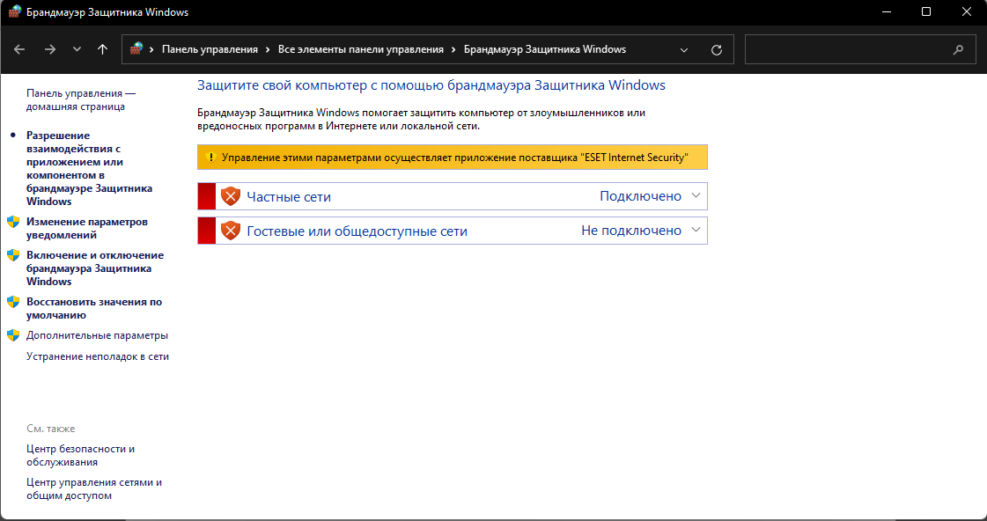

В данном разделе выбрать варианты с отключением защиты и нажать кнопку «ОК».

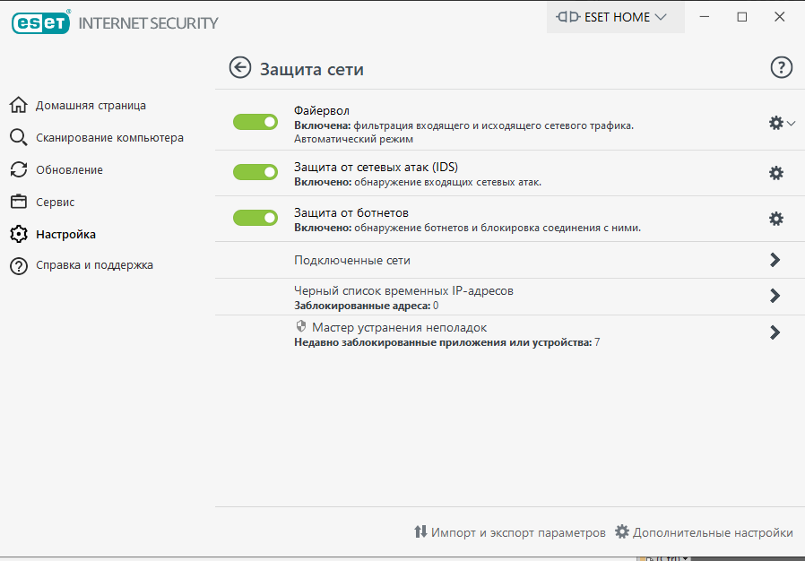

В результате Брандмауэр будет отключен.

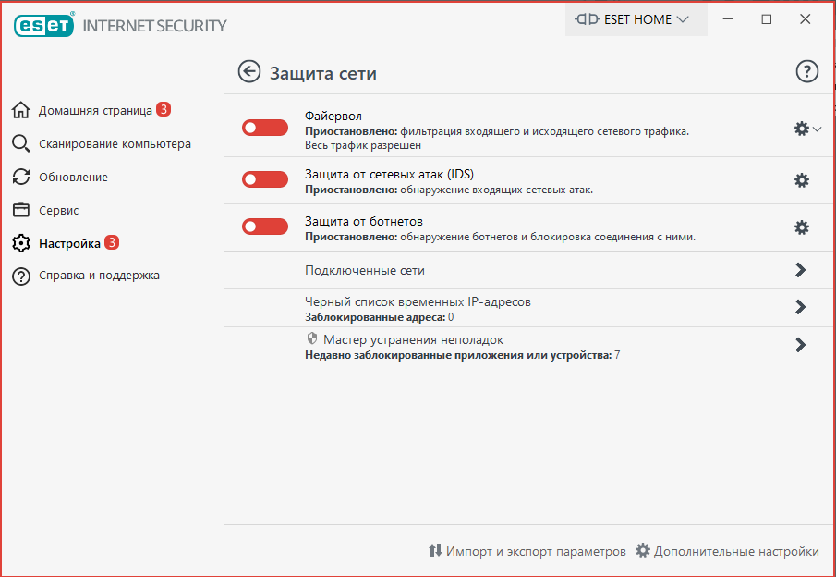

**Архивация и восстановление. Создание образа системы. Создание диска восстановления системы. Средство переноса данных Windows. Восстановление ранее сохраненного состояния компьютера.**

Для создания резервной копии Windows необходимо перейти в раздел «История файлов» «Панели управления», в котором необходимо выбрать вкладку «Резервная копия образа системы»

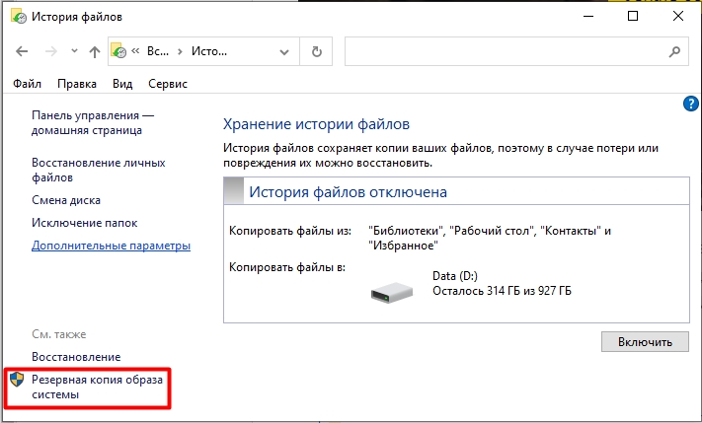

В открывшемся меню необходимо выбрать пункт создания образа системы.

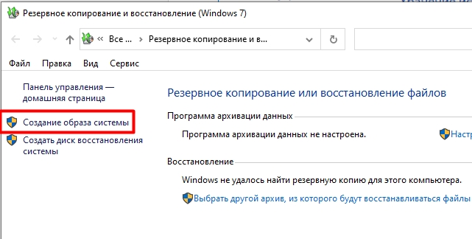

Далее необходимо выбрать место хранения образа диска и сам диск для архивирования.

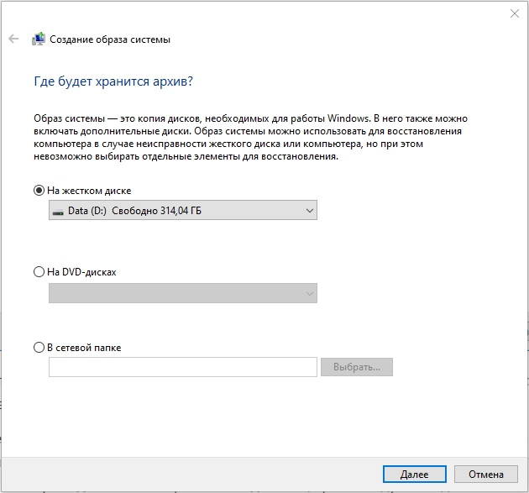

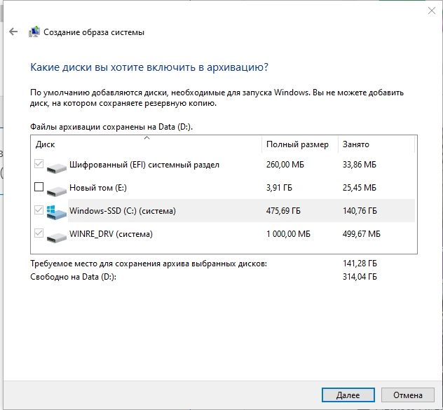

Для восстановления Windows с помощью созданного образа необходимо в меню восстановления системы выбрать «Поиск и устранение неисправностей»

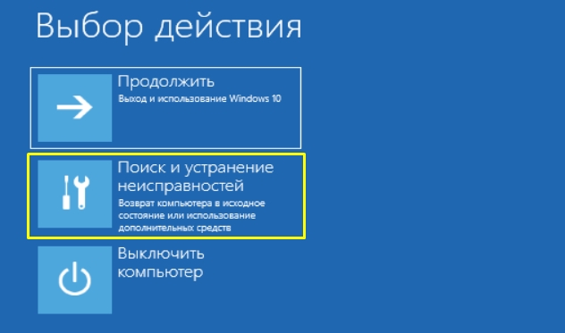

В дополнительных параметрах выбрать «Восстановление образа системы»

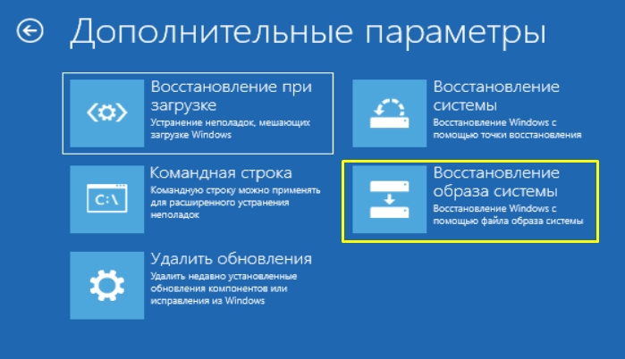

Далее система сама должна найти образ, который был создан ранее. Если его нет, то она попытается его найти на подключённом носителе. Также можно выбрать образ вручную.

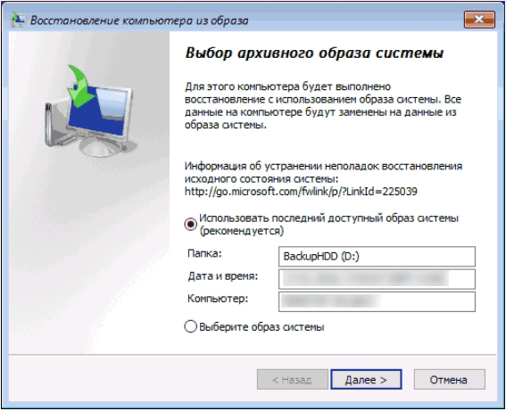

Создание диска восстановления

В панели управления выбрать пункт «Восстановление».

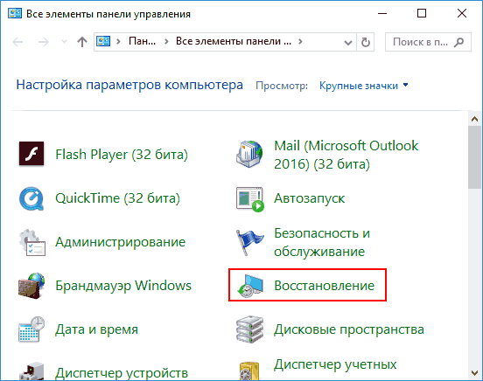

Далее необходимо нажать на «Создание диска восстановления»

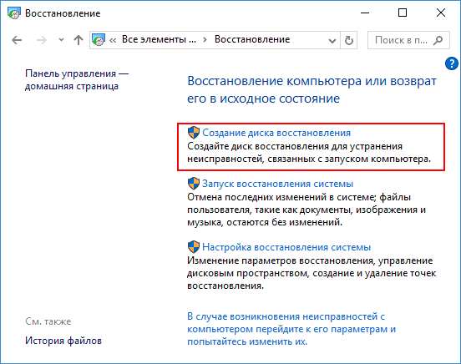

В следующем окне можно отметить или убрать пункт «Выполнить резервное копирование системных файлов на диск восстановления». Если сделать это, то будет занят значительно больший объем места на флешке (до 8 Гб), зато, упростится сброс Windows 10 в исходное состояние, даже если встроенный образ восстановления был поврежден и требует вставить диск с отсутствующими файлами (т.к. необходимые файлы будут находиться на накопителе).

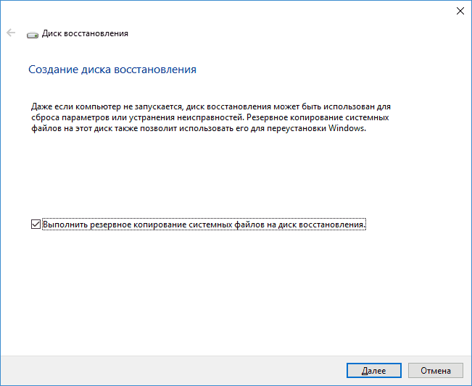

В следующем окне необходимо выбрать подключенную флешку, из которой будет создан диск восстановления. Все данные с нее будут удалены в процессе.

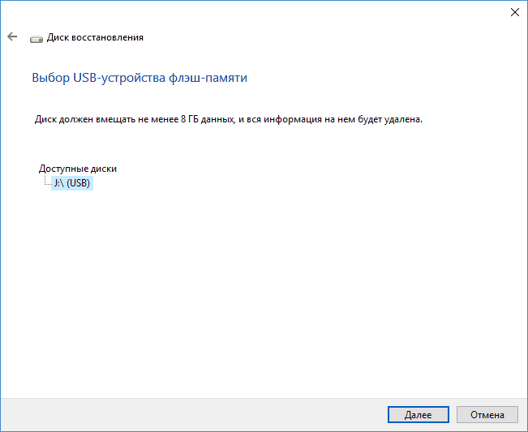

После завершения процесса создания диска восстановления диалоговое окно уведомит об этом.

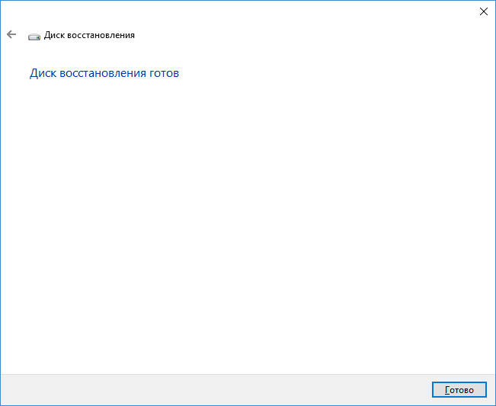

Средство переноса данных Windows

Средство переноса данных Windows реализует пошаговое руководство по переносу файлов и параметров с одного компьютера, работающего под управлением Windows, на другой. С помощью средства переноса данных Windows можно выбрать, что переносить на новый компьютер, и каким способом.

Можно перенести большую часть файлов и параметров программ:

* Файлы и папки. Все, что находится в папках «Документы», «Музыка», «Изображения» и «Общие документы». С помощью дополнительных параметров можно выбрать дополнительные файлы и папки для переноса из других расположений
* Параметры электронной почты, список контактов и сообщения электронной почты
* Параметры программ.
* **Учетные записи пользователей и параметры**.
* **Изображения и видео**.
* Параметры подключения к Интернету и избранное

**Восстановление ранее сохраненного состояния компьютера**

1. Щелкните кнопку Пуск правой кнопкой мыши, затем выберите Панель управления > Система и ее обслуживание > Архивация и восстановление.
2. Выполните одно из следующих действий:
   1. Чтобы восстановить файлы, выберите Восстановить мои файлы.
   2. Чтобы восстановить файлы всех пользователей, выберите Восстановить файлы всех пользователей.
3. Выполните одно из следующих действий:
   1. Чтобы просмотреть содержимое резервной копии, выберите Обзор файлов или Обзор папок. При просмотре папок содержащиеся в них отдельные файлы не отображаются. Чтобы просмотреть отдельные файлы, используйте команду Обзор файлов.
   2. Для поиска какого-либо содержимого в резервной копии выберите Поиск, введите полностью или частично имя файла, а затем выберите Поиск.

Команды реестра

<https://ab57.ru/cmdlist/reg.html>

<http://it-uroki.ru/uroki/ustrojstvo-reestra-windows.html>

<https://remontka.pro/windows-task-scheduler/>